运城市人力资源和社会保障局
2021年部门整体支出绩效评价报告

被评价单位：运城市人力资源和社会保障局
委托单位：运城市财政局
评价机构：山西高盛新会计师事务所有限公司
主评人：李建岭

2022年9月30日

目 录
摘 要 1
绩效评价报告 7
一、部门概况 7
（一）部门基本情况 7
（二）部门预算收支及结转结余情况 13
（三）部门固定资产情况 15
（四）2021年部门工作开展情况 16
（五）部门整体支出绩效目标 20
二、绩效评价工作开展情况 21
（一）绩效评价的目的和依据 21
（二）绩效评价的对象和范围 22
（三）绩效评价原则 22
（四）绩效评价方法 23
（五）绩效评价的指标体系 23
（六）绩效评价工作组及人员分工 25
（七）绩效评价工作过程 25
三、绩效评价结论 27
（一）评价结论 27
（二）绩效评价指标分析 28
四、绩效评价结果应用建议 48
五、主要做法、存在的问题和建议 49
（一）主要经验和做法 49
（二）存在的问题及建议 49
附件1：项目支出资金一览表 52
附件2：部门整体支出项目绩效评价指标体系及得分 55
附件3:部门基础信息及部门自评情况表 64
附件4：访谈报告 66
附件5：合规性报告 72
附件6：社会调查问卷(服务对象)汇总分析报告 74
附件7：社会调查问卷(管理对象)汇总分析报告 78
附件8：实地调研照片 81

摘 要
一、部门基本情况
运城市人力资源和社会保障局位于运城市盐湖区河东东街248号，正处级建制，为市政府职能部门，贯彻落实国家、省人力资源和社会保障事业发展规划和政策，拟定全市人力资源和社会保障事业发展规划和政策并组织实施和监督检查，负责全市就业促进，推进建立覆盖城乡的多层次社会保障体系等工作。
（一）机构设置情况
运城市人力资源和社会保障局内设办公室、人事科、规划财务科、就业促进科等14个行政科室，局属事业单位9个，其中：县处级事业单位3个（市社会保险中心、市就业服务中心、市劳动保障监察综合行政执法队）；科级事业单位6个（市劳动人事争议仲裁院、市人事考试中心、市人社综合服务中心、技能运城建设服务中心、市人力资源市场、市职业能力建设服务中心）。
（二）人员情况
1、编制人员情况
运城市人力资源和社会保障局核定编制304名，其中：机关39名、局属事业单位265名（财政拨款197名、财政补助6名、自收自支62名）。
2、人员实有情况
运城市人力资源和社会保障局实有在编人数369人，其中：机关44人、局直属事业单位325人（财政拨款182人、财政补助6人、自收自支137人）。
（三）主要工作职责
1、贯彻落实国家、省人力资源和社会保障事业发展规划和政策，拟订全市人力资源和社会保障事业发展政策、规划并组织实施和监督检查。
2、拟订全市人力资源市场发展规划和人力资源服务业发展、人力资源流动政策，促进人力资源合理流动，有效配置。
3、负责就业促进工作，拟订全市统筹城乡的就业发展规划，完善公共就业创业服务体系，统筹建立面向城乡劳动者的职业技能培训制度，贯彻落实就业援助制度、高校毕业生就业政策等。
4、统筹推进建立覆盖城乡的多层次社会保障体系。
5、负责全市就业、失业和相关社会保险基金预测预警和信息引导，拟订应对预案，实施预防、调节和控制，保持就业形势稳定和相关社会保险基金总体收支平衡。
6、统筹拟订全市劳动人事争议调解仲裁制度，贯彻落实劳动关系政策，完善劳动关系协商协调机制，职工工作时间、休息休假和假期制度，监督落实消除非法使用童工政策和女工、未成年工特殊劳动保护政策。负责劳动保障监察综合执法工作，组织实施劳动保障监察，协调劳动者维权工作，依法查处重大案件。
7、牵头推进深化职称制度改革，组织实施专业技术人员管理、继续教育和博士后管理等政策，负责全市高层次专业技术人才选拔和培养工作。认真落实技能人才培养、评价、使用和激励政策，完善职业资格制度，健全职业技能多元化评价机制。
8、会同有关部门指导全市事业单位人事制度改革，企事业单位人员管理工作，按照管理权限负责规范事业单位岗位设置、公开招聘、聘用合同等人事综合管理工作，拟订全市事业单位工作人员和机关工勤人员管理制度。
9、会同有关部门贯彻落实事业单位人员工资收入分配政策，建立企事业单位人员工资正常增长和支付保障机制。贯彻落实企事业单位人员福利和离退休政策。
10、会同有关部门拟订农民工工作的综合性制度和规划，推动相关政策落实，协调解决重点难点问题，维护农民工合法权益。
11、会同有关部门组织实施政府表彰制度，拟订市政府奖励制度草案，配合有关部门开展政府绩效考核。按照干部管理权限，承办市人大常委会和市人民政府的人事任免事项。
12、完成市委市政府交办的其他任务。
13、职能转变。市人社局要大力精简行政审批事项，压缩涉民涉企审批和服务时限，提高事项“网上办理”比例；扩大自主评审范围，下放职称评审权；落实事业单位用人自主权，下放岗位聘用认定权限；开展“多证合一”试点，促进人力资源和社会保障公共服务便民化，切实保障和改善民生。
14、有关职责分工。
与市教育局的有关职责分工。高校毕业生就业政策由市人社局牵头，会同市教育局等部门拟订，高校毕业生离校前的就业指导和服务工作，由市教育局负责；高校毕业生离校后的就业指导和服务工作，由市人社局负责。
二、部门资金情况
2021年运城市人力资源和社会保障局部门预算资金（可支配资金）总额6,416.61万元（2021年年初结余资金530.34万元，2021年调整预算资金2,953.58万元、非同级财政拨款2,931.15万元、利息收入1.54万元），其中：基本支出1,459.38万元，项目支出4,957.23万元。
2021年部门可支配资金总额6,416.61万元，2021年部门支出5,409.65万元，年末结转结余资金1,006.96万元，主要为欠薪应急周转金500万元、市社保基金（职业技能提升资金）496.51万元。
三、评价思路
本次绩效评价工作基准日为2021年12月31日，通过核实部门总结、业务及财务资料，掌握部门职责履行情况。依据相关政策规定、在检查业务及财务资料、现场核实的基础上，对运城市人力资源和社会保障局部门整体支出进行评价。
四、评价结论
经项目组评价，本项目得分为88.93分，绩效评价等级为良。具体得分情况如下表所示：
项目绩效评价得分表
指标 | A履职效能 | B管理效率 | C社会效应 | D可持续性 | 合计
权重 | 40 | 30 | 20 | 10 | 100
分值 | 39 | 20.07 | 19.86 | 10 | 88.93
得分率 | 97.50% | 66.90% | 99.30% | 100.00% | 88.93%
五、主要经验和做法
（一）强化制度建设，夯实管理基础。
运城市人力资源和社会保障局内控制度较为健全，为加强预算管理，制定了相对完善的管理制度，包括政府采购、预决算管理、资产管理、工程建设、财务收支管理等业务和财务管理制度，推动各项工作有序开展。
（二）规范工程建设程序，提高建设工程透明度。
严格履行项目招投标手续，对建设工程进行招投标；委托专业监理公司，对施工过程进行全程监理；严格履行财政资金评审制度，将项目预算报财政投资评审中心进行评审。
- 突出作风抓党建，以身作则从严治党。
全面推进党风廉政建设向纵深发展，班子成员严以律己，以身作则，严格落实中央八项规定精神，认真开展集体廉政谈话，严肃查处违反和破坏基层党建工作的党员干部，努力营造风清气正、干事创业的政治生态。
六、存在的问题及建议
（一）运城市人力资源和社会保障局仲裁院实体化建设项目、工资审批和人事计划年报经费、劳动监察专项经费等6个项目绩效目标申报表未细化、量化产出、效益等指标，指标值不清晰，可衡量性不强；绩效自评报告填写不完整（摘要、项目主要经验做法、存在的主要问题及管理建议等未进行描述分析），不利于对项目实施情况进行有效监督和评价。
建议：
运城市人力资源和社会保障局要重视绩效管理工作，制定绩效管理制度，根据业务特点制定切实可行的绩效目标，并对照绩效目标总要求，进一步细化分解项目绩效目标，以目标为方向、制度为依据，切实用好财政资金，经济高效地完成项目工作。
项目完成后，及时编制绩效自评报告，详细完整描述项目实施情况、主要产出和效益、项目主要经验、存在问题及改进措施等。
（二）项目单位资产管理存在不规范事项，具体为：
1、在制度执行过程中，该单位及局属事业单位未按制度规定对固定资产每年度进行一次全面清查盘点，年底盘点时未保留纸质盘点记录，固定资产实物上未粘贴《固定资产卡片》，资产盘点制度执行不到位。
2、该单位部分资产卡片信息不完整，部分资产未录入使用部门和存放地点等。
建议：对固定资产进行编码登记，规范固定资产标签管理，核实固定资产存放位置，定期对固定资产进行盘点并分析差异原因；完善固定资产划拨手续，及时进行账务处理，纳入固定资产账簿管理，确保资产管理数据真实、完整、准确，避免国有资产流失。
（三）实际使用资金低于年初预算资金总额，预算执行率不高，具体为：
2021年运城市人力资源和社会保障局可支配资金5,916.61万元（不含欠薪应急周转金500万元），实际支出5,409.65万元，预算执行率91.43%。经分析，预算执行率较低主要原因为：由于职业技能培训机构未及时提交补贴资料，导致预算资金无法支付，市社保基金（职业技能提升资金）年末结转496.51万元。
建议：
项目单位要转变管理模式，建立培训机构工作限时办结制度，要求培训机构限时提交培训审核资料，避免工作拖沓影响资金支付进度，造成预算资金长期结转。对于不能在规定时间提交审核资料的培训机构，按照制度给予相应处罚。

评价机构：山西高盛新会计师事务所有限公司

主评人：

绩效评价报告
运城市财政局：
我们接受委托，于2022年8月8日至2022年9月30日对运城市人力资源和社会保障局2021年部门整体支出进行了绩效评价。根据运城市财政局《2022年预算绩效评价实施方案》（运财监〔2022〕6号）文件精神和相关要求，我们按照绩效评价工作方案确定了评价指标、评价标准和评价方法，对评价对象的绩效情况进行全面的定量定性分析和综合评价，形成了本报告。

一、部门概况

（一）部门基本情况
1、机构设置情况
运城市人力资源和社会保障局正处级建制，为市政府职能部门，内设办公室、人事科、规划财务科、就业促进科等14个行政科室，局属事业单位9个，其中：县处级事业单位3个（市社会保险中心、市就业服务中心、市劳动保障监察综合行政执法队），科级事业单位6个（市劳动人事争议仲裁院、市人事考试中心、市人社综合服务中心、技能运城建设服务中心、市人力资源市场、市职业能力建设服务中心）。
2、人员情况
运城市人力资源和社会保障局核定编制304名，其中：机关39名、局属事业单位265名（财政拨款197名、财政补助6名、自收自支62名）。运城市人力资源和社会保障局实有人数369人，其中：机关44人、局直属事业单位325人（财政拨款182人、财政补助6人、自收自支137人）。
3、主要工作职责
（1）局机关
①贯彻落实国家、省人力资源和社会保障事业发展规划和政策，拟订全市人力资源和社会保障事业发展政策、规划并组织实施和监督检查；
②拟订全市人力资源市场发展规划和人力资源服务业发展、人力资源流动政策，促进人力资源合理流动，有效配置；
③负责就业促进工作，拟订全市统筹城乡的就业发展规划，完善公共就业创业服务体系，统筹建立面向城乡劳动者的职业技能培训制度，贯彻落实就业援助制度、高校毕业生就业政策等；
④统筹推进建立覆盖城乡的多层次社会保障体系。组织实施养老、失业、工伤等社会保险及其补充保险政策和标准，执行全国统一的养老、失业、工伤保险关系转续办法；
⑤负责全市就业、失业和相关社会保险基金预测预警和信息引导，拟订应对预案，实施预防、调节和控制，保持就业形势稳定和相关社会保险基金总体收支平衡；
⑥统筹拟订全市劳动人事争议调解仲裁制度，贯彻落实劳动关系政策，完善劳动关系协商协调机制，职工工作时间、休息休假和假期制度，监督落实消除非法使用童工政策和女工、未成年工特殊劳动保护政策。负责劳动保障监察综合执法工作，组织实施劳动保障监察，协调劳动者维权工作，依法查处重大案件；
⑦牵头推进深化职称制度改革，组织实施专业技术人员管理、继续教育和博士后管理等政策，负责全市高层次专业技术人才选拔和培养工作。认真落实技能人才培养、评价、使用和激励政策，完善职业资格制度，健全职业技能多元化评价机制；
⑧会同有关部门指导全市事业单位人事制度改革，企事业单位人员管理工作，按照管理权限负责规范事业单位岗位设置、公开招聘、聘用合同等人事综合管理工作，拟订全市事业单位工作人员和机关工勤人员管理制度；
⑨会同有关部门贯彻落实事业单位人员工资收入分配政策，建立企事业单位人员工资正常增长和支付保障机制。贯彻落实企事业单位人员福利和离退休政策；
⑩会同有关部门拟订农民工工作的综合性制度和规划，推动相关政策落实，协调解决重点难点问题，维护农民工合法权益；
⑪会同有关部门组织实施政府表彰制度，拟订市政府奖励制度草案，配合有关部门开展政府绩效考核。按照干部管理权限，承办市人大常委会和市人民政府的人事任免事项；
⑫职能转变。市人社局要大力精简行政审批事项，压缩涉民涉企审批和服务时限，提高事项“网上办理”比例；扩大自主评审范围，下放职称评审权；落实事业单位用人自主权，下放岗位聘用认定权限；开展“多证合一”试点，促进人力资源和社会保障公共服务便民化，切实保障和改善民生；
⑬有关职责分工。与市教育局的有关职责分工。高校毕业生就业政策由市人社局牵头，会同市教育局等部门拟订，高校毕业生离校前的就业指导和服务工作，由市教育局负责；高校毕业生离校后的就业指导和服务工作，由市人社局负责；
⑭完成市委市政府交办的其他任务。
（2）市社会保险中心
①贯彻落实国家、省、市有关社会保险的方针政策、法律法规和决策部署；
②参与拟定社会保险业务操作规程、管理办法并组织实施；
③参与拟定全市社会保险目标任务计划并负责实施；
④负责社会保险的参保登记、申报核定、待遇支付、个人权益记录管理和应用等相关经办工作；
⑤负责落实社会保险经办风险防控制度，开展社会保险稽核工作；
⑥负责社会保险待遇的资格核定、信息确认、调整、发放和社会化服务等工作；
⑦负责全市社会保险基金的使用，编制全市社会保险基金预决算草案、实施预算，编制汇总全市社会保险基金财务报表；
⑧负责全市工伤医疗、康复与辅助器具配置机构的协议管理，并对其提供的服务实施政策指导工作；
⑨负责全市社会保险经办机构业务人员培训工作；
⑩负责全市社会保险信息系系统的维护和数据规范，承担全市社会保险统计、数据整理和应用分析工作；
⑪完成市人力资源和社会保障局交办的其他任务。
（3）市就业服务中心
①宣传贯彻落实党中央、省委关于公共就业和人才服务等的方针政策、法律法规和市委、市政府的决策部署；
②指导推进全市公共就业服务体系建设；
③负责全市就业援助政策的宣传与落实，为城乡劳动者提供公益性就业服务；
④负责全市创业政策的宣传与落实、项目开发推介、创业融资服务、开展创业大赛、创业培训管理服务等工作；
⑤统筹指导全市城乡人力资源开发利用，组织开展跨区域人力资源交流合作；
⑥负责指导全市人力资源代理及相关档案管理服务工作；
⑦协调指导全市在外务工人员关心关爱计划（“凤还巢”计划）的各项工作，组织开展各类关心关爱服务活动；
⑧指导全市公共就业服务信息化建设，做好全市公共就业服务数据的统计分析等工作；
⑨指导全市公共就业服务机构干部队伍的职业能力建设；
⑩完成市人力资源和社会保障局交办的其他任务。
（4）市劳动保障监察综合行政执法队
①贯彻落实人力资源社会保障工作的方针政策、法律法规和市委、市政府决策部署；
②宣传劳动保障法律、法规和规章，督促用人单位贯彻执行；
③检查用人单位遵守劳动保障法律、法规和规章的情况；
④受理对违反劳动保障法律、法规或者规章行为的举报、投诉；
⑤依法纠正和查处违反劳动保障法律、法规或者规章的行为；
⑥完成市人力资源和社会保障局交办的其他任务。
（5）市劳动人事争议仲裁院
开展劳动人事争议处理有关法律、法规及政策咨询；负责劳动人事争议案件的受理、审查、立案、仲裁及文书送达；承办市劳动人事争议仲裁委员会交办的工作；指导基层劳动人事争议仲裁院业务工作；完成市人力资源和社会保障局交办的其他任务。
（6）市人事考试中心
承担公务员录用、公务员遴选、选调优秀高校毕业生考试的考务组织工作；负责市直事业单位公开招聘考试的考务组织工作；负责全市选拔未就业高校毕业生到基层从事“三支一扶”考试的考务组织工作；负责专业技术资格考试的考务组织工作；开展人才测评和人事考试服务；开展考试理论研究、参与拟定全市人事考试考务管理制度、标准与技术规范；指导全市人事考试工作；完成市人力资源和社会保障局交办的其他任务。
（7）市人社综合服务中心
负责全市社会保障卡建设管理和发行应用；做好人力资源和社会保障信息系统建设管理和网络维护，为人社信息系统使用操作提供支持；负责全市PSM卡（终端安全控制模块）的发放管理工作；承办1233热线的建设、运行维护以及与12345热线联动工作；负责对省市视频会议系统提供技术支持服务；完成市人力资源和社会保障局交办的其他任务。
（8）技能运城建设服务中心
落实市委、市政府加快“技能运城”建设、实施技能富民战略工作要求，统筹协调劳动者技能提升工程；健全完善技能培训、政策支撑、劳务市场和信息管理体系；全面提升劳动者持证率、就业率、增收率，实现更加充分的就业增收；研究起草“技能运城”建设各项政策和年度工作计划，安排重点事项；加强工作指导，强化沟通协调，细化任务分工，督促责任落实，及时通报工作进展、总结工作成效、推广先进经验；完成市委、市政府、“技能运城”建设领导小组交办的其他事项。
（9）市人力资源市场
贯彻落实党中央、省委关于就业服务工作的方针政策、法律法规和市委市政府决策部署；负责实施人力资源招聘工作，组织参加全国性人才招聘活动；负责实施农村劳动力转移和劳务输出（对外劳务输出）工作，负责市域外人力资源供求信息收集、发布、对接工作；负责运城市人力资源市场网站建设、运行和管理；负责市直事业单位科级以下在编人员人事档案和流动人员人事档案管理、人事代理、人才流动、职业介绍、职业指导、人力资源测评等人才服务工作；负责全市(高、中)级专业技术人员评审资料的整理归档、录入工作和全市专业技术人员职称档案的管理工作；负责大学生实名制登记和《就业创业证》发放管理工作；做好相关信息统计工作；完成市人力资源和社会保障局交办的其他任务。
（10）市职业能力建设服务中心
协助局机关做好职业能力建设有关业务:承担全市职业技能鉴定、专项职业能力和机关事业单位工人技术等级岗位考核的组织实施；承担全市职业技能等级评价认定的技术支持、业务指导和监督管理；负责全市职业技能等级评价机构及考评人员、质量督导人员的遴选、培训考核使用等服务；组织全市技师、高级技师培训和考评工作；承担职业技能竞赛活动的技术支持与服务；组建专家委员会，开展职业技能培训的教学研究、教材开发、新职业开发、师资培训及派遣服务；承担全市职业技能培训机构办学及培训质量评估和技术支持服务；负责全市创业培训和职业技能培训工作业务指导、质量评估；负责对全市劳动力开展创业、就业、职业技能培训工作；承担企业在职工人技能培训、失业人员培训并指导就业基地建设工作；完成市人力资源和社会保障局交办的其他任务。

（二）部门预算收支及结转结余情况

1、预算批复情况
2021年度运城市人力资源和社会保障局部门年初预算1,607.61万元，调整后预算资金2,953.58万元，其他收入（非同级财政拨款、利息收入等）2,932.69万元，本年收入合计5,886.27万元。2021年预算安排资金情况见表1-1：

表1-1 预算安排汇总表
金额单位：万元
预算项目 | 年初预算数 | 调整后预算数 | 其他收入 | 合计
基本支出 | 1,286.61 | 1,446.32 | 1.54 | 1,447.86
人员经费 | 1,140.29 | 1,305.36 |  | 1,305.36
公用经费 | 146.32 | 140.96 | 1.54 | 142.50
项目支出 | 321.00 | 1,507.26 | 2,931.15 | 4,438.41
年初预算 | 321.00 | 184.71 |  | 184.71
追加预算 |  | 1,322.55 |  | 1,322.55
非同级财政拨款收入 |  |  | 2,931.15 | 2,931.15
合计 | 1,607.61 | 2,953.58 | 2,932.69 | 5,886.27

2、预算资金下达情况
2021年运城市人力资源和社会保障局2021年度可支配资金6,416.61万元，其中：2021年度实际取得各项收入5,886.27万元，另有以前年度结转资金530.34万元。预算资金下达情况见表1-2：
表1-2 可支配资金汇总表
金额单位：万元
预算项目 | 年初结转结余 | 本年资金下达 | 合计
基本支出 | 11.52 | 1,447.86 | 1,459.38
人员经费 |  | 1,305.36 | 1,305.36
公用经费 | 11.52 | 142.50 | 154.02
项目支出 | 518.82 | 4,438.41 | 4,957.23
年初预算 |  | 184.71 | 184.71
追加预算 | 211.26 | 1,322.55 | 1,533.81
非同级财政拨款收入 | 307.56 | 2,931.15 | 3,238.71
合计 | 530.34 | 5,886.27 | 6,416.61

3、2021年部门决算支出及结转结余情况
运城市人力资源和社会保障局2021年度可支配资金6,416.61万元，部门整体支出5,409.65万元，2021年财政收回结余资金0万元，2021年部门预算资金结转结余1,006.96万元。2021年度资金支出及结余情况见表1-3：
表1-3 2021年度资金支出及结余汇总表
金额单位：万元
预算项目 | 可支配资金 | 本年支出 | 年末结转结余
基本支出 | 1,459.38 | 1,457.89 | 1.49
人员经费 | 1,305.36 | 1,305.36
公用经费 | 154.02 | 152.53 | 1.49
项目支出 | 4,957.23 | 3,951.76 | 1,005.47
年初预算 | 184.71 | 184.71
追加预算 | 1,533.81 | 1,533.81
非同级财政拨款收入 | 3,238.71 | 2,233.24 | 1,005.47
合计 | 6,416.61 | 5,409.65 | 1,006.96
说明：2021年末结转结余资金1,006.96万元，其中货币资金1,006.96万元、财政应返还额度0万元。

（三）部门固定资产情况
2021年12月31日，运城市人力资源和社会保障局及下属事业单位账面资产原值共计755.79万元，其中：固定资产原值579.56万元，无形资产原值176.23万元。具体情况见表1-4：
表1-4 资产情况表
金额单位：元
部门 | 资产数量 | 土地、房屋及构筑物 | 通用设备 | 专用设备 | 家具、用具、装具及动植物 | 无形资产 | 合计
固定资产 | 2356 | 12,339.40 | 5,357,266.09 | 2,997.00 | 423,001.00 |  | 5,795,603.49
无形资产 | 4 |  |  |  |  | 1,762,300.00 | 1,762,300.00
合计 | 2360 | 12,339.40 | 5,357,266.09 | 2,997.00 | 423,001.00 | 1,762,300.00 | 7,557,903.49

1、资产增加情况
2021年增加资产76项39.64万元，其中：增加固定资产75项25.34万元，增加无形资产1项14.30万元。具体情况见表1-5：
表1-5 新增固定资产汇总表
金额单位：元
资产国标大类 | 资产分类 | 新购 |  | 合计
 |  | 数量 | 金额 | 数量 | 金额
通用设备 | 一体机 | 7 | 107,399.00 | 7 | 107,399.00
 | 计算机 | 4 | 33,700.00 | 4 | 33,700.00
 | 打印机 | 1 | 9,500.00 | 1 | 9,500.00
 | 空调 | 1 | 8,.500.00 | 1 | 8,.500.00
 | 办公设备 | 10 | 48,625.00 | 10 | 48,625.00
家具、用具、装具及动植物 | 椅、凳 | 24 | 14,420.00 | 24 | 14,420.00
 | 文件柜 | 8 | 5,760.00 | 8 | 5,760.00
 | 台、桌 | 20 | 25,540.00 | 20 | 25,540.00
无形资产 | 应用软件 | 1 | 143,000.00 | 1 | 143,000.00
合计 |  | 76 | 396,444.00 | 76 | 396,444.00

2、资产减少情况

2021年固定资产无减少。

3、部门车辆情况
运城市人力资源和社会保障局自有公务用车5辆，具体情况见表1-6：
表1-6 车辆情况表
金额单位：元
序号 | 名称 | 取得时间 | 金额 | 车辆品牌 | 车牌号 | 取得方式
1 | 轿车 | 2019/12/30 | 179,800.00 | 迈腾 | 晋M6823N | 调拨
2 | 轿车 | 2019/12/30 | 179,800.00 | 迈腾 | 晋MS0896 | 调拨
3 | 轿车 | 2019/12/30 | 179,800.00 | 帕萨特 | 晋M0589N | 调拨
4 | 轿车 | 2010/10/13 | 210,100.00 | 雅阁 | 晋MV3669 | 购置
5 | 轿车 | 2010/9/15 | 208,800.00 | 帕萨特 | 晋MA0839 | 购置

（四）2021年部门工作开展情况
- 就业创业培训服务完成情况
（1）深化市校合作，推动12大基地建设。成立市校合作工作专班，制定专项工作方案，建立优质服务直通平台，为市校“牵线搭桥”。组织开展“运才兴运”专项活动，与武汉大学、太原理工大学等多所高校达成合作协议，全市共建立技能服务人才培养基地35个，向高校输送技能人才400余名。
（2）运城盐湖区零工市场占地4000余平米，设置“六部五窗口”，运营以来，采集零工求职信息6000余条，举办了16场现场招聘活动，提供就业岗位2万余个，促成就业5000余人。
（3）打造了“运城焊工”“关乡家嫂”“面都永济”“闻喜花馍”等各有特色的劳务品牌14个，向省人社厅推荐省级劳务品牌10个。
（4）推进充分就业帮扶行动，助力乡村振兴。在全市13个县（市、区）确定了239个重点社区（村），向4.3万重点帮扶对象提供职业介绍、职业培训、创业帮扶等公共就业服务，确保就业保障安全有力。
（5）加大劳务输出力度。全市城镇新增就业6.21万人，转移就业16.65万人，城镇登记失业率控制在0.02%，低于省定控制指标。
2、劳动者技能素质任务完成情况
（1）需求导向、分类培训。推动建立“技能运城”信息平台，畅通“线上+线下”信息渠道，全面推行实名制职业技能电子培训券使用，健全培训和就业需求信息采集、分析、研判、反馈、发布综合服务体系，促进实现“培训-取证-就业增收”全链条服务。
（2）推进技师学院建设、打造公共实训基地。山西省政府于11月初已批复同意将运城市高级技工学校晋升为山西新产业技师学院，挂牌成立在即。积极申报市级公共实训基地建设，目前正在审批中；稷山县和河津市公共实训基地建设项目也在积极招标、动工中。
（3）举办技能大赛、以赛促学促训。承办第三届全省职业技能大赛决赛10个项目；举办第三届全省职业技能大赛运城选拔赛；10月21日，举办运城市第一届劳务品牌大赛；“万荣面塑”“闻喜花馍”“绛州澄泥砚”在全国乡村振兴职业技能大赛上广受关注、大放异彩；13个县（市、区）全年共举办各类技能大赛16场。截至目前，全市开展各类职业技能培训23.74万人，完成省级全年目标任务15万人的158.29％，完成市级全年目标任务20万人的118.72％；新增技能人才7.39万人，完成省级全年目标任务3.5万人的211.14％，完成市级全年目标任务5.5万人的134.36％；新增高技能人才1.37万人，完成省级全年目标任务8000人的171.41％，完成市级全年目标任务1万人的137.13％。
3、建立健全社会保障体系
（1）城乡居民补充养老保险工作有序推进，全市城乡居民补充养老保险参保277.54万人，参保率99.7％，全市城乡居民补充养老保险征缴人数134.7万人，征缴率60.35％，征缴金额4.38亿元。
（2）推动落实全民参保计划。截至当前，全市城乡居民基本养老保险、失业保险、工伤保险参保分别达到286.54万人、38.01万人、70.93万人，均已完成年度目标任务。
（3）推动落实援企稳岗政策，2021年8月以来，为切实减轻国有困难企业负担，维护企业职工合法权益，为山西农药厂、永济纺织厂、永济印染厂、运城市鳞肥厂、新绛纺织厂等13个国企4180名参保职工落实缓交养老保险滞纳金3.6565亿元。
4、健全完善体制机制，加强人才人事工作。
（1）安置高校毕业生就业方面。全市安置高校毕业生就业共计13309人，其中面向全国公开引进高素质青年人才457名；全市事业单位公开招聘2327人，全市持续实施“三支一扶”计划，向基层输送各类人才93名；大学生村官招聘732人，大学生实名制登记就业9700人。
（2）培训人才方面。2021年培训人数达到81750人；通过建立高技能人才培训基地和技能大师工作室，培育技能人才，运城市荣获山西省人社厅授牌的省级技能大师工作室3个，分别为：山西新绛县绛州澄泥砚研制所蔺永茂技能大师工作室、运城职业技术大学杨利技能大师工作室、永济电机高级技工学校李红军技能大师工作室。
（3）灵活机制用才方面。全面落实艰苦边远地区和基层一线岗位聘用倾斜政策，提高艰苦边远地区的乡镇事业单位高、中级专业技术岗位结构比例3％，打破基层专业技术人员晋级“天花板”。完善修订专业技术人员职称评价标准。提高全市文博系统和疾控中心岗位设置高、中级专业技术比例。
（4）优化服务留才。全面落实基层工作人员工资待遇，8月底前已全部发放到位；深化公立医院薪酬制度改革，落实绩效工资倾斜，市直2021年公立医院绩效工资共倾斜1.2亿元，涉及1602人，人均增加7.5万元/年。
5、加大风险防控力度，劳动关系总体和谐稳定。
（1）持续推进根治欠薪攻坚行动。全市现金存储1011个项目中，保函替代270个，完工返还524个，转存217个，共计释放企业资金4.79亿元；积极开展冬季专项行动、“春节大接访”、工程建设项目根治欠薪制度措施落实情况专项检查等各项活动。
（2）持续规范劳动人事争议仲裁。组织7名执法人员参加全省劳动人事争议调解仲裁与信访骨干业务能力提升培训班，组织全体行政执法人员参加“行政执法大讲堂”四期线上培训活动，进一步提升仲裁信访队伍专业化水平；完善仲裁员管理信息系统，实行仲裁员实名制管理，增强调解仲裁工作的公信力。
（3）持续提升信访工作质效。全面落实首问责任制，规范信访事项办理，跟进疏导教育、困难帮扶等工作，从源头上控制投诉、信访增量，防止重复信访的发生。2021年度受理信访事项44件，较2020年度下降61.8％。
6、人社服务任务完成情况。
（1）人社服务信息化建设进一步加强。建成全省统一的社会保险公共服务平台，集中工伤保险信息系统上线运行；职称证书实现电子化，实行全流程网上办理，网上签发，全面推行职业技能电子培训券使用。
（2）积极开展“人社服务快办行动”。已经取消125件次证明事项材料，实现了25项高频服务事项提速50％以上，让“网办”成为了主渠道，让“快办”成为了新亮点。

（五）部门整体支出绩效目标
项目单位根据部门业务工作内容及职责，向财政部门报送其编制的部门绩效目标，具体内容为：
1、总目标
深入贯彻落实党的十九大精神，紧贴全市人民群众对美好生活的需求期盼，推动完善社会保障体系，推进和谐社会建设，深化收入分配制度改革，切实解决困难群众生产生活中的困难。
2、2021年年度目标
（1）突出就业优先，全力提升就业创业质量。
（2）突出保障民生，持续深化社保制度改革，巩固城乡居民养老保险全覆盖、社保费征缴体制改革“两成果”。
（3）突出服务发展，切实加强人才队伍建设，围绕中心工作，加强专技人才队伍建设。
（4）突出根治欠薪，着力维护劳动关系和谐。
（5）不断完善社会保障体系，积极构建和谐稳定劳动关系，服务和促进全市经济社会发展。
（6）突出就业优先、社保惠民、人才强市三大重点，全面贯彻落实积极就业政策，深入推进人事人才建设。
（7）办理市人力资源和社会保障局交办的其他事项。

二、绩效评价工作开展情况

（一）绩效评价的目的和依据
1、绩效评价的目的
部门整体财政支出绩效评价旨在改善预算部门的财政支出管理，优化资源配置，提高公共服务水平。本次绩效评价是根据设定的绩效目标，运用科学、合理的绩效评价指标、评价标准和评价方法，对部门整体财政资金使用情况、财务管理状况进行检查；同时检查项目单位为加强管理所制定的相关制度、采取的措施是否得到有效执行等；评价绩效目标预定产出和效益的实现程度，总结部门工作开展过程的经验和主要做法，查找部门业务开展过程中存在的问题，对以后年度部门预算资金安排和监管提出建议。
2、绩效评价依据
（1）《中华人民共和国预算法》2018年第二次修正
（2）《中共中央国务院关于全面实施预算绩效管理的意见》（中发〔2018〕34号）
（3）财政部《项目支出绩效评价管理办法》（财预〔2020〕10号）
（4）《中共山西省委 山西省人民政府关于全面实施预算绩效管理的实施意见》（晋发〔2018〕39号）
（5）财政部关于印发《第三方机构预算绩效评价业务监督管理暂行办法》的通知（ 财监〔2021〕4号）
（6）《运城市财政局2022年预算绩效评价实施方案》（运财监〔2022〕6号）
（7）被评价单位财务及管理制度、预决算报表、财务及业务资料、单位工作承诺及总结等
（8）其他有关的法律、法规、规章及政策文件

（二）绩效评价的对象和范围

1、绩效评价对象
本次绩效评价对象为运城市人力资源和社会保障局2021年度部门整体支出，金额5,409.65万元，其中：基本支出1,457.89万元、项目支出3,951.76万元。

2、绩效评价范围
在获取运城市人力资源和社会保障局整体支出目标设定、预算配置、预算执行及管理、资产管理、基本职责履行情况及效益、相关项目实施情况及后期运行情况等基本资料的基础上，通过对所收集相关资料的分析，结合相关政策文件，利用指标体系对运城市人力资源和社会保障局2021年度整体支出进行绩效评价。

（三）绩效评价原则

1、独立原则。在委托方和被评价对象提供工作便利条件和相关资料情况下独立完成委托事项。

2、客观原则。按照协议（合同）约定事项客观公正、实事求是地开展预算绩效评价，不出具不实预算绩效评价报告。

3、规范原则。履行必要评价程序，合理选取具有代表性的样本，对原始资料进行必要的核查验证，形成结论并出具预算绩效评价报告。

（四）绩效评价方法
1、比较分析法。通过对绩效目标和实施效果、历史和当期情况、不同地区同类支出的比较，综合分析绩效目标的实现程度和效果。本次评价工作通过对资金实际绩效与目标绩效之间比较，以及项目实际状况与设定评价标准的比较等，对项目绩效进行综合评价。
2、因素分析法。通过综合分析影响绩效目标实现、实施效果的内外因素，评价绩效目标实现程度。
3、综合指数评价法。把各项绩效指标的实际水平，对照评价标准值，分别计算各项指标评价得分，再按照设定的各项指标权数计算出综合评价得分，分析评价绩效目标实现情况的评价方法。
4、公众评判法。是指通过公众问卷及抽样调查等对财政支出效果进行评判，评价绩效目标实现程度。

（五）绩效评价的指标体系
根据山西省财政厅发布的部门整体绩效评价指标体系，遵循相关性、重要性、可比性、系统性、经济性原则，形成了运城市人力资源和社会保障局整体工作的绩效评价指标体系。评价指标体系分为四个一级指标即履职效能、管理效率、社会效应、可持续性，对部门整体工作开展情况进行科学评价。结合部门实际情况，又细分成目标任务设定、目标任务实现情况、核心业务、基础管理、预算管理、财务管理、资产管理、其他管理、经济社会影响、社会满意、体制机制改革、干部队伍建设共12个二级指标以及目标任务设定情况、金保工程信息化建设任务完成情况、就业创业促进工作完成情况、制度执行有效性、预算执行管理、财务管理规范性、固定资产利用率、提高群众就业水平、提高社会保障水平和推进部门管理体制改革等30个三级指标，具体指标体系见下表：
一级指标 | 二级指标 | 三级指标 | 分值
履职效能A（40） | 目标任务设定A1(3) | 目标任务设定情况A1-1 | 3
 | 目标任务实现情况A2(21) | 金保工程信息化建设任务完成情况A2-1 | 3
 |  | 仲裁庭实体化建设任务完成情况A2-2 | 3
 |  | 中等职业教育免学费与助学金补助工作完成情况A2-3 | 4
 |  | 职业技能培训工作完成情况A2-4 | 4
 |  | 人事人才建设工作完成情况A2-5 | 4
 |  | 劳动维权工作完成情况A2-6 | 3
 | 核心业务A3(8) | 就业创业促进工作完成情况A3-1 | 4
 |  | 社会保险推进工作完成情况A3-2 | 4
 | 基础管理A4(8) | 依法行政A4-1 | 2
 |  | 管理制度健全性A4-2 | 2
 |  | 制度执行有效性A4-3 | 4
管理效率B（30） | 预算管理B1(18) | 预算编制管理B1-1 | 4
 |  | 预算执行管理B1-2 | 9
 |  | 预算监督管理B1-3 | 1
 |  | 预算绩效管理B1-4 | 4
 | 财务管理B2(5) | 财务管理规范性B2-1 | 2
 |  | 财务管理有效性B2-2 | 3
 | 资产管理B3(5) | 资产管理规范性B3-1 | 4
 |  | 固定资产利用率B3-2 | 1
 | 资产管理B4(2) | 政府采购管理B4-1 | 1
 |  | 预算信息公开B4-2 | 1
社会效应C(20) | 经济社会影响C1(12) | 提高群众就业水平C1-1 | 3
 |  | 推进人事人才建设C1-2 | 3
 |  | 提高社会保障水平C1-3 | 3
 |  | 促进劳动关系和谐稳定C1-4 | 3
 | 社会满意C2(8) | 服务对象满意度C2-1 | 4
 |  | 管理对象满意度C2-2 | 4
可持续性D(10) | 体制机制改革D1(5) | 推进部门管理体制改革D1-1 | 5
 | 干部队伍建设D2(5) | 人力资源建设保障程度D2-1 | 5

（六）绩效评价工作组及人员分工
项目组分为领导组和工作组。领导组主要负责评价方案的制定，评价人员的组织培训、实施过程的组织协调和督导、报告的复核等。具体人员及分工见下表：
项目 | 姓名 | 职务 | 职称 | 职责分工
组长/主评人 | 李建岭 | 事务所所长 | 注册会计师 | 负责统筹协调，对主要绩效评价指标及评价情况进行复核。
副组长 | 杨霞 | 事务所副所长 | 注册会计师、注册评估师 | 负责绩效评价项目的组织实施、报告复核，对绩效评价工作质量负责
工作组主要负责现场检查及报告编写，包括收集部门的制度文件、业务开展资料、检查财务资料，开展问卷调查等工作。具体人员及分工见下表：
项目 | 姓名 | 资格 | 职称 | 职责分工
主评人助理 | 程海潮 | 项目经理 | 注册会计师 | 负责绩效评价报告初步编写、指导助理人员完成绩效工作
成员 | 王建卫 | 助理人员 | 注册会计师、中级会计师 | 协助现场负责人开展工作
成员 | 郭蓉 | 助理人员 | 中级会计师 | 绩效评价资料收集整理、分析
成员 | 曹晓青 | 助理人员 | 初级会计师 | 绩效评价资料收集整理、分析

（七）绩效评价工作过程
本次绩效评价实施过程分为绩效评价前期准备、现场实施、绩效评价报告撰写和提交三个阶段。绩效评价工作于2022年8月8日开始，前期通过审阅有关项目资料、进行访谈等方式搜集整理资料，编制绩效评价工作方案。在此基础上，通过实施下列工作流程，完成评价工作：
1、前期准备阶段（2022年8月8日-8月15日）
本所接受运城市财政局的委托，签订绩效评价业务约定书，成立了由主任会计师李建岭担任项目负责人的绩效评价工作组。工作组对参与此次绩效评价的工作人员进行了相关知识的学习和业务培训，召开了绩效评价工作会议，明确了此次绩效评价的基本事项，包括：部门基本情况、部门绩效目标；绩效评价的对象和内容；绩效评价的目的；委托方及绩效评价报告使用者和其他重要事项等。最后工作组通过审阅有关项目资料、进行访谈等方式搜集整理资料，编制了针对本项目的绩效评价工作方案，确定了评价指标体系与实施流程。
2、绩效评价现场实施阶段（2022年8月16日-8月31日）
根据项目特点，按照绩效评价方案，通过案卷审阅、访谈、实地复核等方法收集相关评价数据，对相关文件、资料、财务数据进行甄别、汇总、分析，结合绩效评价指标、权重、标准和方法进行定量定性分析和综合评价，形成评价结论。运用定量与定性结合的方法确定分值。具体工作包括：
（1）数据采集
工作组按照计划搜集运城市人力资源和社会保障局人员编制、职能、部门绩效目标、部门绩效自评报告、预决算报表、重点任务履行情况等相关的基础数据资料，并对其进行分类整理汇总、审查和分析。
（2）现场工作
针对所获取的案卷资料，对其部门职责履行情况进行核实，关注其在职人员数量，判断其单位对人员成本的控制程度；检查财务及预决算资料，对其预算资金使用情况进行评价（如：三公经费控制情况、资金使用合规性等），资金支付是否符合规定、是否合理等；关注就业创业促进工作、职业技能提升、社会保险推进、人事人才建设、产劳动维权工作核心业务开展情况，从而对运城市人力资源和社会保障局核心业务完成情况进行评价。
（3）数据统计分析
工作组根据绩效评价的原理和规定，结合项目的具体情况，根据被评价单位提供的数据和社会调查结果，对数据进行分析处理。比照绩效评价指标体系计分的标准，得出相应的分值，分析得失分的原因。
3、绩效评价报告撰写和提交阶段（2022年9月1日-9月30日）
（1）根据各指标的评价结果及整体评价结论，按绩效评价相关规定和绩效管理部门的要求撰写绩效评价报告；
（2）与被评价方就绩效评价报告进行充分沟通并交换意见；
（3）履行会计事务所内部三级复核程序；
（4）提交部门整体支出绩效评价正式报告。

三、绩效评价结论

（一）评价结论
绩效评价结果采用综合评分定级的方法，总分值为100分。绩效评级分“优”、“良”、“中”、“差”。最终绩效评价结果按照综合评分分级：综合评分90（含）-100分的为“优”，80（含）-90分的为“良”，60（含）-80分的为“中”，60分以下的为“差”。
项目组按照本项目绩效评价工作方案确定的绩效评价指标、评价标准和评价方法，在对评价对象的绩效情况进行定量和定性分析的基础上，经综合评价，本项目得分为88.93分，绩效评价等级为良。其中：履职效能类指标权重为40分，得分39分，得分率为97.50%；管理效率类指标权重为30分，得分为20.07分，得分率为66.90%；社会效应类指标权重为20分，得分为19.86分，得分率为99.30%；可持续性类指标权重为10分，得分为10分，得分率为100%。
表3-1 部门整体支出绩效评价得分表
指标 | A履职效能 | B管理效率 | C社会效应 | D可持续性 | 合计
权重 | 40 | 30 | 20 | 10 | 100
分值 | 39 | 20.07 | 19.86 | 10 | 88.93
得分率 | 97.50% | 66.90% | 99.30% | 100.00% | 88.93%

（二）绩效评价指标分析
1、履职效能分析
履职效能分别从“目标任务设定、目标任务实现情况、核心业务、基础管理”四个方面进行分析，共设置4个二级指标12个三级指标。履职效能指标分值40分，实际得分39分，得分率97.50%。各分项指标得分情况如表4-1所示：
表4-1履职效能指标得分情况
二级指标 | 三级指标 | 分值 | 得分 | 得分率
A1目标任务设定 | A1-1目标任务设定情况 | 3 | 2 | 66.67%
A2目标任务实现情况 | A2-1金保工程信息化建设任务完成情况 | 3 | 3 | 100%
 | A2-2仲裁庭实体化建设任务完成情况 | 3 | 3 | 100%
 | A2-3中等职业教育免学费与助学金补助工作完成情况 | 4 | 4 | 100%
 | A2-4职业技能提升工作完成情况 | 4 | 4 | 100%
 | A2-5人事人才建设工作完成情况 | 4 | 4 | 100%
 | A2-6劳动维权工作完成情况 | 3 | 3 | 100%
A3核心业务 | A3-1就业创业促进工作完成情况 | 4 | 4 | 100%
 | A3-2社会保险推进工作完成情况 | 4 | 4 | 100%
A4基础管理 | A4-1依法行政 | 2 | 2 | 100%
 | A4-2管理制度健全性 | 2 | 2 | 100%
 | A4-3制度执行有效性 | 4 | 4 | 100%

A1-1目标任务设定情况
经评价组核实，运城市人力资源和社会保障局制定项目绩效目标（仲裁院实体化建设项目、工资审批和人事计划年报经费、劳动监察专项经费等6个项目），并报运城市财政局审批；绩效目标和年度工作任务符合部门“三定”方案确定的职责，工作目标清晰、可衡量，与年度任务数或计划数相对应。但部分追加资金和专项资金未补充申报绩效目标，如中等职业教育免学费补助、中等职业教育助学金补助项目、“技能运城”建设工作经费、第一批职业技能提升资金修项目。
满分3分，根据绩效评价指标，本指标得分2分，得分率66.67%。
A2-1金保工程信息化建设任务完成情况
建设维护各项保险、人事人才、公共就业服务、劳动监察、基金监督、联网监测等信息系统，构建统一规范的人力资源社会保障信息资源库，实现跨地区、跨部门的信息共享和业务协同，推进人社领域“全业务用卡”，实现人社服务事项应用场景实体社会保障卡和电子社保卡应用覆盖。项目单位通过该系统访问省人社厅信息平台，按照一定的应用目标和规则对运城市人力资源社会保障业务信息进行采集、加工、传输、检索等，并购置必要的安全设备，对网络安全登记进行测评和整改，保障网络安全运行。
项目单位按计划完成金保工程信息化建设工作，具体为：金保工程信息化建设项目于2021年9月21日开始，2021年10月20日完工，项目实施内容：“金保工程”专网网络安全等级保护测评项目、专网网络安全整顿、专网机房硬件运维外包服务项目（服务内容包括：机房网络和安全系统维护、机房主机和储存系统维护、应用、数据库和中间件系统维护、视频会议系统维护、基础设施维护等）、网络安全威胁分析设备、数据专线业务、租用17条MSTP数字电路和1条裸光纤电路。
满分3分，根据绩效评价指标，本指标得分3分，得分率100%。
A2-2仲裁庭实体化建设任务完成情况
经评价组核实，项目单位已按照计划完成仲裁庭实体化建设工作，具体为：
根据中央、省厅关于加强劳动人事争议处理效能建设意见的精神，项目单位设立接待立案庭、调解仲裁庭等，该项目于2021年8月开工，2021年10月完工并验收，具体明细如下：
项目名称 | 数量 | 单价(元) | 小计(元) | 备注
室内装修改造 |  |  | 27906 | 政府采购
仲裁员专用桌 | 1个 | 4500 | 4500 | 政府采购
首席仲裁员专用椅子 | 1个 | 1860 | 1860
仲裁员专用椅子 | 2个 | 1800 | 3600
书记员桌子 | 1个 | 1680 | 1680
申请人桌子 | 1个 | 1880 | 1880
被申请人桌子 | 1个 | 1880 | 1880
证人席桌子 | 1个 | 1500 | 1500
书记员、当事人、证人椅子 | 7个 | 280 | 1960
电脑 | 1台 | 8485 | 8485
打印复印一体机 | 2台 | 2500 | 5000
智能会议平板一体机 | 1套 | 15999 | 15999
高拍仪 | 1台 | 1900 | 1900
仲裁员服装 | 9套 |  | 18252 | 竞价
合计 |  |  | 96402
满分3分，根据绩效评价指标，本指标得分3分，得分率100%。
A2-3中等职业教育免学费与助学金补助工作完成情况
经核实，项目单位按政策文件要求完成中等职业教育免学费与助学金补助工作。具体为：学生在新学年开学一周内，向就读学校提出申请，递交相关证明材料，学校受理学生申请，组织初审，并通过全国中等职业学校学生管理信息系统和技工学校学生管理信息系统报至同级学生资助管理机构审核、汇总。项目单位编制学生资助资金中期财政规划和年度预算草案，完善学生信息管理系统，组织审核上报基础数据，对资金使用和政策执行情况监督管理。2021年中等职业教育免学费补助金额795.985万元、国家助学金补助金额23.7万元、国家奖学金1.8万元。明细如下：
项目 | 学期 | 分类 | 补助人数 | 补助金额  （元/学期） | 补助总额
中等职业教育免学费 | 春季 | 职业中专 | 2668 | 1250 | 3,335,000.00
 |  | 职业高中 | 596 | 1400 | 834,400.00
 | 秋季 | 职业中专 | 2721 | 1250 | 3,401,250.00
 |  | 职业高中 | 278 | 1400 | 389,200.00
中等职业教育国家助学金 | 春季 |  | 147 | 1000 | 147,000.00
 | 秋季 |  | 90 | 1000 | 90,000.00
中等职业教育国家奖学金 |  |  | 3 | 6000 | 18,000.00
合计 |  |  | 6503 |  | 8,214,850.00
满分4分，根据绩效评价指标，本指标得分4分，得分率100%。

A2-4职业技能提升工作完成情况
经核实，运城市人力资源和社会保障局已按计划完成职业技能提升工作，具体为：
职业技能提升工作完成情况统计表
单位：万人
项目名称 | 省级任务 | 市级任务 | 实际完成 | 省级任务完成率 | 市级任务完成率
职业技能培训 | 15 | 20 | 21.35 | 142.33% | 142.33%
新增技能人才 | 3.5 | 5.5 | 7.67 | 219.14% | 219.14%
新增高技能人才 | 0.8 | 1 | 1.37 | 171.25% | 171.25%

满分4分，根据绩效评价指标，本指标得分4分，得分率100%。
A2-5人事人才建设工作完成情况

经核实，运城市人力资源和社会保障局已按计划完成人事人才建设工作，具体为：

（1）成立市校合作工作专班，全市共建立技能服务人才培养基地35个，向高校输送技能人才400余名；

（2）引进智慧就业服务系统，推出“零工之家”网络登录平台，劳动者求职、企业招聘实现精准对接，采集零工求职信息6000余条，举办现场招聘活动16场，提供就业岗位2万余个，促成就业5000余人；

（3）健全培训和就业需求信息采集、分析，促进“培训-取证-就业-增收”全链条服务，全市13县(市)全年共举办各类技能大赛16场，开展各类职业技能培训21.35万人，新增技能人才7.67万，新增高技能人才1.37万；

（3）全市事业单位公开招聘2327人，大学生村官招聘732人，持续实施“三支一扶”计划向基层输送各类人才93名；

（4）落实事业单位“五个自主”权，扩大高等院校、公立医院、科研院公开招聘自主权，推进人事人才建设。

满分4分，根据绩效评价指标，本指标得分4分，得分率100%。
A2-6劳动维权工作完成情况
经核实，为进一步提升劳动人事争议仲裁工作，项目单位配置综合办公室、接待立案室、调解档案室和仲裁庭，并通过接访来电宣传法律政策，全年共接待来电来访1600人次，市仲裁院共接案68起（其中不予受理15起，立案受理53起），调解结案42起，裁决结案7起，4起处于法定处理程序中，项目单位已按计划完成劳动维权工作，具体为：
劳动维权工作完成情况统计表
序号 | 项目 | 2021年计划 | 2021年实际完成
1 | 劳动人事争议调解成功率 | ＞60% | 88%
2 | 劳动人事争议仲裁结案率 | ＞90% | 100%
3 | 劳动保障监察举报投诉案件结案率 | 100% | 100%
4 | 拖欠农民工工资举报投诉案件结案率 | 100% | 100%

满分3分，根据绩效评价指标，本指标得分3分，得分率100%。

A3-1就业创业促进工作完成情况
经核实，运城市人力资源和社会保障局已按计划完成就业创业促进工作，具体为：
就业创业工作完成情况统计表
单位：人
项目名称 | 2021年计划 | 2021年实际完成 | 完成全年计划比例
城镇新增就业人数 | 55000 | 58818 | 106.94%
失业人员再就业人数 | 11000 | 15522 | 141.11%
就业困难人员就业人数 | 3000 | 3,571.00 | 119.03%
城镇登记失业率 | ≤4.5% | 0.02 | ——
农村劳动力转移就业人数 | 80000 | 166,481.00 | 208.10%
满分4分，根据绩效评价指标，本指标得分4分，得分率100%。
A3-2社会保险推进工作完成情况
经核实，运城市人力资源和社会保障局已按计划完成社会保险覆盖面推进工作，具体为：
社会保险覆盖面工作完成情况统计表
单位：万人
序号 | 项目 | 2021年计划 | 2021年实际完成 | 完成全年计划比例
一 | 基本养老保险 | 362.86 | 367.26 | 101.21%
1 | 参加城镇职工基本养老保险 | 76.77 | 80.72 | 105.15%
（1） | 参加企业基本养老保险 | 56.99 | 60.22 | 105.67%
（2） | 参加机关单位基本养老保险 | 19.78 | 20.50 | 103.64%
2 | 参加城乡居民基本养老保险 | 286.09 | 286.54 | 100.16%
二 | 失业保险 | 37.75 | 38.06 | 100.82%
三 | 工伤保险 | 70.00 | 70.98 | 101.40%
满分4分，根据绩效评价指标，本指标得分4分，得分率100%。

A4-1依法行政
运城市人力资源和社会保障局成立依法行政和普法教育工作领导小组，建立行政执法责任制，加强行政执法监督，将“法治人社”建设的要求落实到岗、落实到人；推进重大执法决定法制审核制度，把公众参与、专家论证、风险评估、合法性审查和集体讨论决定作为重大决策的必经程序，推动决策公开透明，科学民主行使权力；推进运城市劳动人事争议仲裁院标准化建设，进一步简化工作程序，开辟维权绿色通道，注重案前和案中调解，将劳动人事争议及时、妥善化解；开展的根治欠薪夏季行动中，人社、公安、住建等部门联合查处欠薪案件，集中限期解决欠薪问题，及时消除隐患风险。
满分2分，根据绩效评价指标，本指标得分2分，得分率100%。

A4-2管理制度健全性
运城市人力资源和社会保障局以《行政事业单位内部控制规范（试行）》为基础，制定了一系列内部控制制度和流程，明确了单位内部控制的要求、将内控责任分层次落实到部门、岗位，形成全面、系统的内部控制体系。主要包括单位层面的内部控制、业务层面的内部控制两个部分。单位层面内部控制涉及“三重一大”集体决策制度、岗位责任制、财务体系、主要经济活动管理结构等方面。业务层面内部控制主要包括预算业务控制、收支业务控制、政府采购业务控制、资产业务控制、项目建设业务控制和合同业务控制，涵盖了该部门主要经济活动内容。该部门制定或具有相应的业务管理制度和流程，业务管理制度和流程合法、合规、完整。
满分2分，根据绩效评价指标，本指标得分2分，得分率100%。

A4-3制度执行有效性
经评价组核实，在项目建设过程中制度执行较为有效，项目资金申请及批复、验收等实施资料齐全并及时归档，项目实施人员条件、场地设备等均落实到位，严格遵守相关法律法规和相关管理规定。 如在技能运城建设工作中，建设领导小组工作机制，设立领导小组办公室，严格按照专项考核办法推动建设技能运城工作完成各项目标任务；
满分4分，根据绩效评价指标，本指标得分4分，得分率100%。
2、管理效率分析
管理效率类指标分别从预算管理、财务管理、资产管理、其他管理四个方面进行分析，共设置4个二级指标10个三级指标。管理效率类指标分值30分，实际得分20.07分，得分率66.90%。
具体得分情况如下表所示：
表3-3 管理效率类指标得分情况
二级指标 | 三级指标 | 分值 | 得分 | 得分率
预算管理 | B1-1预算编制管理 | 4 | 2 | 50%
 | B1-2预算执行管理 | 9 | 4.07 | 45.22%
 | B1-3预算监督管理 | 1 | 1 | 100%
 | B1-4预算绩效管理 | 4 | 2 | 50%
财务管理 | B2-1财务管理规范性 | 2 | 2 | 100%
 | B2-2财务管理有效性 | 3 | 3 | 100%
资产管理 | B3-1资产管理规范性 | 4 | 3 | 75%
 | B3-2固定资产利用率 | 1 | 1 | 100%
其他管理 | B4-1政府采购管理 | 1 | 1 | 100%
 | B4-2预决算信息公开 | 1 | 1 | 100%

B1-1预算编制管理

预算编制管理从5个方面进行评价，分别为：是否符合财政部门预算编制要求，部门预算收支范围及方向是否符合相关法规，部门预算收支预算较上年增减变动是否符合部门履职需要，“三公经费”变动率，在职人员控制率等方面进行评价，具体为：

①运城市人力资源和社会保障局编报了2021年度部门预算并经批复，部门预算符合《预算法》及财政部门预算编制要求。该评分要点分值0.5分，依据评分标准，得分0.5分。

②通过查看财务账簿、凭证、支出文件等基础资料，对运城市人力资源和社会保障局编制的预算收支范围进行核实，编制的预算收支范围及方向均有相应的法规依据。该评分要点分值0.5分，依据评分标准，得分0.5分。

③运城市人力资源和社会保障局2021年年初预算收入1,607.61万元，2020年年初预算收入1,583.43万元。与2020年相比有所增加，主要增加了金保工程“一卡通”、仲裁院实体建设、技能运城工作经费等项目资金。部门预算较上年增减变动符合部门履职需要。部门预算较上年增减变动符合部门履职需要。该评分要点分值1分，依据评分标准，得分1分。
④“三公经费”变动率。运城市人力资源和社会保障局2021年度“三公经费”预算数14.1万元，其中：因公出国(境)费用5万元、公务用车运行维护费6.5万元、公务接待费2.6万元；2020年度“三公经费”预算数13万元，其中：因公出国(境)费用5万元、公务用车运行维护费5万元、公务接待费3万元。
“三公经费”变动率=（14.1-13）/13*100%=8.46%。该评分要点分值1分，依据评分标准，得0分。

⑤在职人员控制率。运城市人力资源和社会保障局内设14个行政科室，局属事业单位9个，核定编制304名，其中:机关39名，局属事业单位265名(财政拨款197名，财政补助6名，自收自支62名)。

经评价组核实，2021年运城市人力资源和社会保障局实有工作人员369人，其中：机关44人、局属事业单位325人（财政拨款182人，财政补助6人，自收自支137人），在职人员控制率121.38%。该评分要点分值1分，依据评分标准，得0分。
满分4分，根据绩效评价指标，本指标得分2分，得分率50%。

B1-2预算执行管理
预算执行管理从7个方面进行评价，分别为：预算执行率、预算调整率、支付进度率、结转结余变动率、公用经费控制率、“三公经费”控制率及重点支出安排率。

①预算执行率
2021年运城市人力资源和社会保障局可支配资金5,916.61万元（不含欠薪应急周转金500万元），实际支出5,409.65万元，预算执行率91.43%。依据评分标准“预算执行率在90%-95%之间的，在0分和2分之间计算确定”，该指标得分=（91.43%-90%）/（95%-90%）×1=0.57。该指标分值2分，得分0.57分。

②预算调整率

经核实，部门年初财政拨款年初预算1,607.61万元，调整预算数2,953.58万元，预算调整率83.72%，该指标分值1分，得分0分。

③支付进度率
根据资金的支出特点，仅对支付进度比较均匀的基本支出的支付进度率进行评价。一、二、三季度的标准支付进度以山西省财政厅的计算口径“序时进度的98%”为准，即一季度标准支付进度率=25%×98%=24.5%、二季度标准支付进度率=50%×98%=49%、三季度标准支付进度率=75%×98%=73.5%，四季度的标准支付进度率为100%。2021年基本支出下达资金1,457.89万元，各季度末基本支出及对应得分情况见表4-2-1：
表4-2-1基本支出支付进度及得分情况
金额单位：元
截止日期 | 累计支付金额 | 实际支付率 | 标准支付率 | 支付进度完成率 | 得分
2021/3/31 | 2,642,407.72 | 18.12% | 24.50% | 73.98% | 0
2021/6/30 | 5,426,194.63 | 37.22% | 49.00% | 75.96% | 0
2021/9/30 | 8,553,134.32 | 58.67% | 73.50% | 79.82% | 0
2021/12/31 | 14,578,938.19 | 100.00% | 100.00% | 100.00% | 0.5
合计 |  |  |  |  | 0.5
依据评分标准“①实际支付进度完成率大于或等于100%，得0.5分；②实际支付进度完成率小于90%，得0分；③实际支付进度完成率在90%-100%之间的，在0分和0.5分之间计算确定：得分=（实际支付进度完成率－90%）/（100%-90%）×季度支付进度分值0.5分。”，该指标分值2分，得分0.5分。

④结转结余变动率
2021年部门预算资金结转结余1,006.96万元，2020年部门预算资金结转结余530.34万元，2021年末部门预算资金结转结余较2020年末增加476.63万元。结转结余变动率=89.87%，依据评分标准“结转结余变动率大于或等于50%的，得0分”，该指标分值1分，得分0分。

⑤公用经费控制率
2021年部门公用经费可支配资金为154.03万元，公用经费实际支出152.53万元，公用经费控制率=（152.53/154.03）×100%=99.03%，该指标分值1分，得分1分。

⑥“三公经费”控制率
2021年度“三公经费”预算资金14.1万元，其中：因公出国(境)费用5万元、公务用车运行维护费6.5万元、公务接待费2.6万元。本年度“三公经费”支出数为3.03万元。“三公经费”控制率=(3.03/14.1)*100%=21.49%。该指标分值1分，得分1分。

⑦重点支出安排率
运城市人力资源和社会保障局2021年度项目支出共计3,951.75万元。其中涉及重点项目的预算资金3,520.50万元，主要包括中等职业学校免学费、助学金等补助经费821.49万元、市社保基金财政专户拨第一批职业技能提升资金2,214.53万元。重点支出安排率=（重点项目支出/项目总支出）×100%=（3,520.50/3,951.75）×100%=89.09%。该指标分值1分，得分1分。
满分9分，根据绩效评价指标，本指标得分4.07分，得分率45.22%。

B1-3预算监督管理
经核实，运城市人力资源和社会保障局2021年度预决算信息已经财政部门审核，运城市人力资源和社会保障局预算编制规范、决算支出符合相关规定，未发现不合规事项。
满分1分，根据绩效评价指标，本指标得分1分，得分率100%。

B1-4预算绩效管理
运城市人力资源和社会保障局2021年度编制了年初预算涉及项目（仲裁院实体化建设项目、工资审批和人事计划年报经费、劳动监察专项经费等6个项目）绩效申报表，并未对部门整体、追加项目进行绩效申报和自评，年底编制了6个项目绩效自评报告。
项目绩效目标申报表和自评报告存在缺陷，具体为：项目单位制定的绩效目标，仅对产出指标中的数量、成本、效益指标进行描述，未对产出质量、时效进行细化、量化，绩效目标细化量化程度欠缺；绩效自评报告未填写摘要、项目主要经验做法、存在的主要问题及管理建议，未对制度建设方面、项目管理方面、资金管理方面等进行描述分析。
满分4分，根据绩效评价指标，本指标得分2分，得分率50%。

B2-1财务管理规范性
经核实，运城市人力资源和社会保障局结合本单位情况制定了多项规章制度，包括预算管理制度、收支管理制度、采购管理制度、资产管理制度、财务监督管理制度等，相关制度合法完整，具体为：
预算管理制度主要从预算编制及批复、预算支出管理、预算执行效果管理、决算编制、预算绩效管理、预决算公示等方面制定相关管理制度，规范部门预算管理；
资产管理制度从岗位分工及授权批准、货币资金的盘点和清查、实物资产管理等方面制定相关内容，规范部门资产管理；
财务监督管理制度主要从收入支出范围及标准、专用基金提取使用、资产管理措施落实、往来款项发生清算以及财务报告真实性、准确性、完整性等方面制定相关管理制度，规范本单位经济活动。
满分2分，根据绩效评价指标，本指标得分2分，得分率100%。

B2-2财务管理有效性
经核实运城市人力资源和社会保障局财务报表、总账、明细账、记账凭证、原始单据等资料，单位资金使用符合部门预算批复的用途，未发现截留、挤占、挪用、虚列支出等情况，资金使用较为合规。
满分3分，根据绩效评价指标，本指标得分3分，得分率100%。

B3-1资产管理规范性
项目单位根据本部门特点制定了完整、规范的资产管理制度，包括货币资金管理制度、实物资产管理制度。实物资产管理制度包括资产配置、使用、处置、评估、产权界定、产权纠纷调处、产权登记、资产清查、资产统计报告方面，实现对实物资产全过程监督管理。
通过查看运城市人力资源和社会保障局资产账簿、资产卡片台账等资料以及对固定资产进行实地抽查盘点，发现存在以下问题：
①在制度执行过程中，该单位未按制度规定对固定资产每年清查一次，2021年年末也未对实物资产进行盘点，资产盘点制度执行不到位；固定资产实物上未粘贴《固定资产卡片》。
②该单位未严格执行资产管理制度，部分资产卡片信息不完整，部分未录入资产使用部门、使用人和存放地点；
满分4分，根据绩效评价指标，本指标得分3分，得分率75%。

B3-2固定资产利用率
经评价组核实，截止2021年12月31日运城市人力资源和社会保障局资产共1287项，资产原值共计795.43万元（固定资产1282项原值604.90万元，无形资产5项原值190.53万元）。实际在用资产总额795.43万元，固定资产利用率为100%。
满分1分，根据绩效评价指标，本指标得分1分，得分率100%。

B4-1政府采购管理
经核实，运城市人力资源和社会保障局政府采购执行率为87.26%，具体为：
2021年度运城市人力资源和社会保障局政府采购预算总额55.58万元，其中，政府采购货物预算23.08万元；政府采购工程预算23万元；政府采购服务预算9.5万元。
2021年度实际执行采购支出总额48.50万元，其中：政府采购货物支出27.90万元、政府采购工程支出17.81万元、政府采购服务支出2.79万元。

满分1分，根据绩效评价指标，本指标得分1分，得分率100%。

B4-2预决算信息公开
预算信息公开：2021年3月3日，运城市财政局批复了运城市人力资源和社会保障局2021年度部门预算，依据《财政部关于印发〈地方预决算公开操作规程〉的通知》及运城市财政局的相关要求，运城市人力资源和社会保障局应于预算批复日起20日内公开部门预算。经核实，运城市人力资源和社会保障局于2021年3月15日在运城市人民政府网站上公开其部门预算，包括：部门主要职责、部门预算单位机构设置情况、部门预算收支情况说明（2021年预算收入、支出比2020年增减情况、“三公经费”预算、机关运行经费情况、政府采购预算情况）等，符合相关要求。
决算信息公开：由于监管部门未对各单位2021年度决算进行批复，故导致运城市人力资源和社会保障局2021年度部门决算信息未在运城市人民政府网站上公开。
满分1分，根据绩效评价指标，本指标得分1分，得分率100%。
3、社会效应分析
社会效应分别从经济社会影响、社会满意两个方面进行分析，共设置2个二级指标6个三级指标。社会效应指标分值20分，实际得分19.86分，得分率99.30%。各分项指标得分情况如下表4-3所示：
表4-3 社会效应指标得分情况
二级指标 | 三级指标 | 分值 | 得分 | 得分率
经济社会影响 | C1-1提高群众就业水平 | 3 | 3 | 100%
 | C1-2推进人事人才建设 | 3 | 3 | 100%
 | C1-3提高社会保障水平 | 3 | 3 | 100%
 | C1-4促进劳动关系和谐稳定 | 3 | 3 | 100%
社会满意 | C2-1服务对象满意度 | 4 | 3.91 | 97.75%
 | C2-2管理对象满意度 | 4 | 3.95 | 98.75%

C1-1提高群众就业水平
项目单位实施深化高校合作、推动基地建设、打造劳务品牌、推进就业帮扶行动等多项措施，在促进群众就业方面起到积极作用，具体为：
（1）打造三个技能服务人才培养基地示范点和两个大学生就业创业基地示范点，分别是“永济好面”、“关乡家嫂”、“爱之桥月嫂”和理想创业基地、华曦广场创新创业基地，带动就业1000余人；成立了市校合作班，深入推动市校合作，与武汉大学、西安电子科技大学等50所高校签署合作协议；开展市直事业单位引进高素质青年专业人才工作，共选拔了139名高素质青年人才，引进硕士以上高校毕业生186人。
（2）持续推进大学生就业创业“春雨行动”，为院校、企业牵线搭桥，服务大学生回运就业创业10024人，开展了119场现场招聘会，提供就业岗位75700个，开展了560场网络招聘会，提供岗位65105个，初步达成就业意向共25846人；截至目前，组织高校大学生创业培训12110人，为21个院校4798名毕业生发放求职创业补贴479.8万元。
（3）落实就业帮扶政策，累计扶持22家符合条件的小微企业，享受一次性吸纳就业补助46.9万元；开展就业帮扶线上、线下专场招聘活动20余场次，帮助贫困户、已脱贫人口、因灾因疫影响的100余名援助对象实现就业，进一步巩固拓展脱贫攻坚成果；落实社保补贴工作，市直65名困难人员、1名残疾人、2家单位10人享受了社保补贴；确定239个重点社区（村），向4.3万重点帮扶对象提供职业介绍、职业培训、创业帮扶等公共就业服务。
（4）2021年完成城镇新增就业6.21万人，农村劳动力转移就业16.65万人，城镇登记失业率1.72%，低于省定控制指标。
满分3分，根据绩效评价指标，本指标得分3分，得分率100%。
C1-2推进人事人才建设
项目单位通过实施疫情防控、生态保护等工作，在推进运城市人事人才建设方面起到积极作用，具体为：
（1）全市事业单位公开招聘2327人，持续实施“三支一扶”计划，向基层输送各类人才93名，大学生村官招聘732人。
（2）开展“技能运城”建设工作，建立“技能运城”信息平台，畅通“线上+线下”信息渠道，完善培训和就业需求信息采集、分析、研判、反馈、发布综合服务体系，实施企业职工培训全覆盖和重点群体专项培训计划，全市2021年开展各类职业技能培训21.35万人，新增技能人才7.67万人，新增高技能人才1.37万人。
满分3分，根据绩效评价指标，本指标得分3分，得分率100%。
C1-3提高社会保障水平
项目单位通过落实全民参保、补充养老保险工作推进、退休人员待遇调整和审核等工作，在提高社会保障水平方面起到积极作用，具体为：
（1）项目单位落实全民参保工作计划，大力推进各项保险扩面参保，积极与公安、市场监管局等部门建立信息共享机制，实现了全民参保数据的集中和动态监管，截止2021年底，全市基本养老保险参保人数367.26万人（城镇职工基本养老保险80.72万人、城乡居民基本养老保险286.54万人），失业保险参保人数38.06万人，工伤保险参保人数70.98万人。
（2）项目单位组织工作人员集中下乡促宣传，市县联动齐发力，有效扩大了城乡居民补充养老保险政策宣传和覆盖面。截止2021年底，全市城乡居民补充养老保险参保277.54万人，征缴人数134.7万人，征缴率60.35%。
（3）按照晋人社厅发[2021]32号文件要求，积极落实退休人员待遇调整和审核工作，为全市140536名企业退休人员调整了基本养老金，月人均增加养老金148.38元。
满分3分，根据绩效评价指标，本指标得分3分，得分率100%。
C1-4促进劳动关系和谐稳定
项目单位通过加大根治欠薪舆论宣传，强化根治欠薪制度措施落实培训，开展工程建设项目根治欠薪制度措施落实情况专项检查，在促进劳动关系和谐稳定方面起到积极作用。具体为：
（1）开展《保障农民工工资支付条例》施行一周年集中宣传月活动，发放彩页、挂图、《条例》单行本等宣传材料7000余份，现场解答咨询200余人次；2021年4月对全市352个在建工程项目约400余名劳资专管员进行了工资支付监控预警平台数据采集培训和在建工程项目保障农民工工资支付制度措施落实专题培训。
（2）积极组织人社部门与银行等金融机构，对全市工资保证金现金缴存以及保函情况进行分类梳理汇总，厘清底数，全面落实工资保证金保函替代、转存、返还制度，推进工程建设领域欠薪源头治理，运城市现金存储1011个项目中，保函替代270个，完工返还524个，转存217个，共计释放企业资金4.79亿元。
（3）由人社、公安、住建等部门联合查处欠薪案件，集中限期解决欠薪问题，及时消除隐患风险，2021年运城市共接收欠薪线索案件2010件，其中：全国根治欠薪线索反映平台转欠薪线1761件，省转欠薪线索249件，目前全部案件已办结。
满分3分，根据绩效评价指标，本指标得分3分，得分率100%。
C2-1服务对象满意度
评价组共发放200份，实际收回200份。根据运城市人力资源和社会保障局服务对象满意度调查问卷数据信息统计显示，6个题目的总得分为97.79分，受益对象的满意度为97.79%。满意度得分情况如下：
满意度评价内容 | 得分率
1.您对市人社局开展的技能培训及就业帮扶工作是否满意 | 98.38%
2.您对市人社局开展的人才建设服务工作方面是否满意 | 97.88%
3.您对市人社局开展的社保宣传工作否满意 | 97.75%
4.您对市人社局社保办理工作服务态度及效率是否满意 | 97.88%
5.您对市人社局劳动争议及仲裁工作是否满意 | 97.38%
6.您对市人社局窗口环境及各项设施是否满意 | 97.50%
综合满意度 | 97.79%
满分4分，根据绩效评价指标，本指标得分3.91分，得分率97.75%。
C2-2管理对象满意度
评价组共发放82份，实际收回82份。根据运城市人力资源和社会保障局管理对象满意度调查问卷数据信息统计显示，4个题目的总得分为98.86分，受益对象的满意度为98.86%。满意度得分情况如下：
满意度评价内容 | 得分率
1.您对单位金保工程“一卡通”信息化使用效果是否满意 | 99.39%
2.对单位内部业务办理流程是否满意 | 99.39%
3.您对单位开展的知识培训及工作能力提升工作是否满意 | 99.39%
4.您对单位办公环境整体效果是否满意 | 97.26%
综合满意度 | 98.86%
满分4分，根据绩效评价指标，本指标得分3.95分，得分率98.75%。
4、可持续性分析
可持续性分别从体制机制改革、干部队伍建设2个方面进行分析，共设置2个二级指标2个三级指标。可持续性指标分值10分，实际得分10分，得分率100%。各分项指标得分情况如下表4-4所示：
表4-4 可持续性指标得分情况
二级指标 | 三级指标 | 分值 | 得分 | 得分率
D1体制机制改革 | D1-1推进部门管理体制改革 | 5 | 5 | 100%
D2干部队伍建设 | D2-1人力资源建设保障程度 | 5 | 5 | 100%

D1-1推进部门管理体制改革
项目单位在推动部门管理体制改革（如：建立信息共享机制、引进智慧就业服务系统、跨区域劳务合作等方面）、促进部门科学管理、优化组织结构和行政运行机制方面起到积极作用，具体为：
（1）积极与公安、市场监管局等部门建立信息共享机制，实现全民参保数据的集中和动态监管，全力推进各项保险扩面参保。
（2）引进全省领先智慧就业服务系统，推出“零工之家”网络登录平台，劳动者求职、企业招聘实现精准匹配，精准对接。采集零工求职信息6000余条，举办16场现场招聘活动。
（3）开展“点对点”劳务输送，把农民工从“家门口”送到“厂门口”，2021年完成城镇新增就业6.21万人，农村劳动力转移就业16.65万人。
（4）筹备成立了运城市人力资源协会，通过跨区域劳务合作，推动了区域间人力资源合理流动、优势互补，实现共同发展。具体为：组织召开了江苏南通市、陕西渭南市、河南三门峡市、山西临汾市、运城市四省五市2021年“春风行动”区域劳务合作座谈会；运城·昆山人力资源合作对接座谈会；山西运城、浙江衢州、山东垦利人力资源合作座谈会等。
满分5分，根据绩效评价指标，本指标得分5分，得分率100%。

D2-1人力资源建设保障程度
项目单位在干部队伍建设和人才培养、干部和人员培训，对促进运城市人社局部门工作有效开展起到积极作用。具体为：
（1）2021年全市安置高校毕业生13309人，其中面向全国公开引进高素质青年人才457人，事业单位公开招聘2327人，大学生村官招聘732人，持续实施“三支一扶”计划，向基层输送各类人才93人。
（2）项目单位于2021年4月22日向各县人社局、经济技术开发区人力资源部、市局各科室、各单位下达《关于做好2021年人社干部教育培训工作的通知》，培训对象为全市人社系统在编在岗干部，具体培训内容为：
①强化政治理论教育及党性教育，每月开展“党支部“6+”主题党日”活动，完成“山西干部在线学院”学习（全年学时数达到50学时），加强干部的思想政治素质、业务素质和健康素质的培养。
②集中开展人社干部专业能力培训，依托“全国人社干部在线学习平台”，加强人社干部业务培训和能力提升，全年在线学时不少于20学时；组织人社窗口单位开展业务技能练兵比武活动，依托全国人社窗口单位业务技能练兵比武在线学习答题平台，开展“日日学、周周练、月月比”常态化学习，积极参与平台组织的各类答题活动，组织开展时机选拔赛，组建代表队参加全省赛比武活动。
满分5分，根据绩效评价指标，本指标得分5分，得分率100%。

四、绩效评价结果应用建议
（一）加强督促问题整改。将绩效评价结果及时反馈被评价单位，对绩效评价单位下达整改通知书，督促单位对存在的问题及时整改，并反馈整改情况，对整改情况进行跟踪调查。
（二）及时公开评价结果。将绩效评价报告在财政局门户网站上向社会公开，接受社会监督。

五、主要做法、存在的问题和建议

（一）主要经验和做法
1、强化制度建设，夯实管理基础。
运城市人力资源和社会保障局内控制度较为健全，为加强预算管理，制定了相对完善的管理制度，包括政府采购、预决算管理、资产管理、工程建设、财务收支管理等业务和财务管理制度，推动各项工作有序开展。
2、规范工程建设程序，提高建设工程透明度。
严格履行项目招投标手续，对建设工程进行招投标；委托专业监理公司，对施工过程进行全程监理；严格履行财政资金评审制度，将项目预算报财政投资评审中心进行评审。
3、突出作风抓党建，以身作则从严治党。
全面推进党风廉政建设向纵深发展，班子成员严以律己，以身作则，严格落实中央八项规定精神，认真开展集体廉政谈话，严肃查处违反和破坏基层党建工作的党员干部，努力营造风清气正、干事创业的政治生态。

（二）存在的问题及建议
1、运城市人力资源和社会保障局仲裁院实体化建设项目、工资审批和人事计划年报经费、劳动监察专项经费等6个项目绩效目标申报表未细化、量化产出、效益等指标，指标值不清晰，可衡量性不强；绩效自评报告填写不完整（摘要、项目主要经验做法、存在的主要问题及管理建议等未进行描述分析），不利于对项目实施情况进行有效监督和评价。
建议：
运城市人力资源和社会保障局要重视绩效管理工作，制定绩效管理制度，根据业务特点制定切实可行的绩效目标，并对照绩效目标总要求，进一步细化分解项目绩效目标，以目标为方向、制度为依据，切实用好财政资金，经济高效地完成项目工作。
项目完成后，及时编制绩效自评报告，详细完整描述项目实施情况、主要产出和效益、项目主要经验、存在问题及改进措施等。
2、项目单位资产管理存在不规范事项，具体为：
（1）在制度执行过程中，该单位及局属事业单位未按制度规定对固定资产每年度进行一次全面清查盘点，年底盘点时未保留纸质盘点记录，固定资产实物上未粘贴《固定资产卡片》，资产盘点制度执行不到位。
（2）该单位部分资产卡片信息不完整，部分资产未录入使用部门和存放地点等。
建议：对固定资产进行编码登记，规范固定资产标签管理，核实固定资产存放位置，定期对固定资产进行盘点并分析差异原因；完善固定资产划拨手续，及时进行账务处理，纳入固定资产账簿管理，确保资产管理数据真实、完整、准确，避免国有资产流失。
3、实际使用资金低于年初预算资金总额，预算执行率不高，具体为：
2021年运城市人力资源和社会保障局可支配资金5,916.61万元（不含欠薪应急周转金500万元），实际支出5,409.65万元，预算执行率91.43%。经分析，预算执行率较低主要原因为：由于职业技能培训机构未及时提交补贴资料，导致预算资金无法支付，市社保基金（职业技能提升资金）年末结转496.51万元。
建议：
项目单位要转变管理模式，建立培训机构工作限时办结制度，要求培训机构限时提交培训审核资料，避免工作拖沓影响资金支付进度，造成预算资金长期结转。对于不能在规定时间提交审核资料的培训机构，按照制度给予相应处罚。

附件1： 项目支出资金一览表
项目 | 资金来源 |  |  |  | 本年支出 | 年末结余 | 备注
 | 合计 | 年初结转和结余 | 本年收入
 |  |  | 财政拨款预算收入 | 其他收入
总 计 | 64,166,066.61 | 5,303,400.42 | 29,535,765.30 | 29,326,900.89 | 54,096,448.55 | 10,069,618.06
基本支出（合计） | 14,593,846.25 | 115,200.42 | 14,463,194.94 | 15,450.89 | 14,578,938.19 | 14,908.06
工资部分 | 13,053,589.68 |  | 13,053,589.68 |  | 13,053,589.68
公用经费 | 1,540,256.57 | 115,200.42 | 1,409,605.26 | 15,450.89 | 1,525,348.51 | 14,908.06
项目支出（合计） | 49,572,220.36 | 5,188,200.00 | 15,072,570.36 | 29,311,450.00 | 39,517,510.36 | 10,054,710.00
本级财力小计 | 17,185,170.36 | 2,112,600.00 | 15,072,570.36 |  | 17,185,170.36
年初预算小计 | 1,847,106.99 |  | 1,847,106.99 |  | 1,847,106.99
其中：
劳动监察专项经费 | 149,682.04 |  | 149,682.04 |  | 149,682.04
金保工程“一卡通”专项经费 | 1,413,361.11 |  | 1,413,361.11 |  | 1,413,361.11
仲裁专项经费 | 75,623.24 |  | 75,623.24 |  | 75,623.24
仲裁院实体化建设 | 96,402.00 |  | 96,402.00 |  | 96,402.00
工资审批、人事计划年报经费 | 18,088.60 |  | 18,088.60 |  | 18,088.60
“三支一扶”工作经费 | 93,950.00 |  | 93,950.00 |  | 93,950.00
追加预算小计 | 15,338,063.37 | 2,112,600.00 | 13,225,463.37 |  | 15,338,063.37
其中：
引进高素质青年人才租房补贴资金 | 5,000.00 |  | 5,000.00 |  | 5,000.00
精神文明奖 | 813,453.82 |  | 813,453.82 |  | 813,453.82
学生资助补助经费（中职助学金、中职免学费、国家助学金） | 8,214,850.00 |  | 8,214,850.00 |  | 8,214,850.00
保障农民工工资支付考核专项经费 | 183,639.00 |  | 183,639.00 |  | 183,639.00
引进高素质青年人才考务费 | 292,040.50 |  | 292,040.50 |  | 292,040.50
省职业技能鉴定中心转拨资格审查费 | 112,600.00 | 112,600.00 |  |  | 112,600.00
就业和创业专项资金 | 800,000.00 |  | 800,000.00 |  | 800,000.00
运城市“十四五”人才智力支撑规划工作经费 | 61,000.00 |  | 61,000.00 |  | 61,000.00
“技能运城”建设工作经费 | 669,231.05 |  | 669,231.05 |  | 669,231.05
乡村振兴驻村帮扶工作经费和生活补助资金 | 99,049.00 |  | 99,049.00 |  | 99,049.00
目标责任考核奖励资金 | 2,087,200.00 |  | 2,087,200.00 |  | 2,087,200.00
欠薪应急周转金 | 2,000,000.00 | 2,000,000.00 |  |  | 2,000,000.00
非同级财政拨款小计 | 32,387,050.00 | 3,075,600.00 |  | 29,311,450.00 | 22,332,340.00 | 10,054,710.00
其中：
特贴款 | 226,800.00 | 75,600.00 |  | 151,200.00 | 151,200.00 | 75,600.00
省人社厅转拨失业动态资金 | 30,840.00 |  |  | 30,840.00 | 30,840.00
市社保基金财政专户拨第一批职业技能提升资金 | 27,110,410.00 |  |  | 27,110,410.00 | 22,145,300.00 | 4,965,110.00
欠薪应急周转金 | 5,000,000.00 | 3,000,000.00 |  | 2,000,000.00 |  | 5,000,000.00
市老干局拨老干部党支部工作经费 | 5,000.00 |  |  | 5,000.00 | 5,000.00
企业薪酬调查经费 | 14,000.00 |  |  | 14,000.00 |  | 14,000.00

附件2： 部门整体支出项目绩效评价指标体系及得分
一级指标 | 分值 | 二级指标 | 分值 | 三级指标 | 分值 | 指标解释 | 评价标准 | 得分
履职效能 | 40 | 目标任务设定 | 3 | 目标任务设定情况 | 3 | 评价部门年度工作目标设定的依据充分性、科学性、合理性等方面的情况。 | ①部门年度工作目标依据充分，符合部门工作实际情况，得1分，否则不得分；  ②部门年度工作目标清晰、可衡量，具备量化和定性任务，得1分，否则不得分；  ③部门年度工作目标与年度任务数或计划数相对应，得1分，否则不得分。 | 2
 |  | 目标任务实现情况 | 21 | 金保工程信息化建设任务完成情况 | 3 | 考核金保工程（保险、公共就业服务、劳动监察、基金监督等信息系统“一卡通”）信息化建设任务完成情况。 | 按计划实施完成信息网络建设、硬件设备购置工作的，得3分；未完成的，根据完成情况酌情扣分。 | 3
 |  |  |  | 仲裁庭实体化建设任务完成情况 | 3 | 考核仲裁庭实体化建设任务完成情况。 | 按计划实施完成仲裁庭实体化建设任务（仲裁庭改造、办公设备购置等）的，得3分；未完成的，根据实际完成情况酌情扣分。 | 3
 |  |  |  | 中等职业教育免学费与助学金补助工作完成情况 | 4 | 考核中等职业教育免学费与助学金补助任务完成情况。 | 按计划实施完成中等职业教育免学费与助学金补助任务的，得4分；未完成的，根据实际完成情况酌情扣分。 | 4
 |  |  |  | 职业技能培训工作完成情况 | 4 | 评价部门2021年度职业技能培训工作完成情况 | 按计划完成2021年度职业技能培训工作的（职业技能培训人数、新增技能人才、新增高技能人才等），得4分；未完成的，根据完成情况酌情扣分。 | 4
 |  |  |  | 人事人才建设工作完成情况 | 4 | 评价部门2021年度人事人才建设工作完成情况 | 按计划完成2021年度人事人才建设工作（人才培训、人事考试、人才招聘等），得4分；未完成的，根据完成情况酌情扣分。 | 4
 |  |  |  | 劳动维权工作完成情况 | 3 | 评价部门2021年度劳动维权工作完成情况 | 按计划完成2021年度劳动维权工作的（办结劳动争议仲裁案件、拖欠工资案件等），得3分；未完成的，根据完成情况酌情扣分。 | 3
 |  | 核心业务 | 8 | 就业创业促进工作完成情况 | 4 | 评价部门2021年度运城市就业创业促进工作完成情况 | 按计划完成2021年度就业创业促进工作的（健全就业创业机制、群众就业帮扶、深化校企合作、加大劳务输出等），得4分；未完成的，根据完成情况酌情扣分。 | 4
 |  |  |  | 社会保险推进工作完成情况 | 4 | 评价部门2021年度社会保险推进工作完成情况 | 按计划完成2021年度社会保险推进工作的（推动落实全民参保、援企稳岗等政策，基本实现应保尽保），得4分；未完成的，根据完成情况酌情扣分。 | 4
 |  | 基础管理 | 8 | 依法行政 | 2 | 评价部门依法行政、科学决策、执法监督等方面的开展情况 | 依据权责清单目录逐项检查，核实部门在执行行政权力等方面，能够按照相关法律法规依法行政(劳动维权、劳动监察、社保发放等），得2分，否则不得分。 | 2
 |  |  |  | 管理制度健全性 | 2 | 评价部门的业务管理制度是否健全，用以反映和考核部门制度建设情况。 | ①制定或具有相应的业务管理制度和流程，得1分，否则不得分；  ②业务管理制度和流程合法、合规、完整，得1分，否则不得分。 | 2
 |  |  |  | 制度执行有效性 | 4 | 评价部门职责履行是否符合相关业务管理规定，用以反映和考核部门制度执行情况。 | 各项工作均按照相关法律法规、业务管理制度和工作流程执行，得4分，每发现一项不符合相关制度规定，扣0.5分，扣完为止。 | 4
管理效率 | 30 | 预算管理 | 18 | 预算编制管理 | 4 | 评价部门2021年预算资金分配管理等方面的情况，包括：部门编制的预算是否符合财政部门预算编制要求；预算较上年增减变动是否符合部门履职需要；“三公经费”预算数与上年度预算数的变动比率；本年度实际在职人员数与编制数的比率。 | ①部门预算符合《预算法》及财政部门预算编制要求，得0.5分，否则不得分；  ②部门预算收支范围及方向均有相应的法规依据的，得0.5分，否则不得分；  ③部门预算较上年增减变动，符合部门履职需要，得1分，否则不得分；  ④三公经费变动率小于或等于0的得1分，三公经费变动率大于0的不得分。  ⑤在职人员控制率小于或等于1的得1分，在职人员控制率大于1的不得分。 | 2
 |  |  |  | 预算执行管理 | 9 | 评价部门预门预算支出执行等方面的情况，包括：预算执行率、预算调整率、支付进度率、结转结余变动率、公用经费控制率、“三公经费”控制率、重点支出安排率，用以反映部门对执行2021年度预算资金支出的实际控制程度。 | 通过对部门预算支出各方面进行评价，确定部门预算支出执行实现情况；总分10分。具体分为：  ①预算执行率：大于或等于95%的得2分，小于或等于90%的得0分，在90%-95%之间的、在0分和2分之间按比例计算确定。  ②预算调整率：等于0的得1分，大于或等于10%的得0分，在0-10%之间的、在0分和1分之间按比例计算确定。  ③支付进度率：按每一季度的执行情况分别打分，每季度分值0.5分，总分值2分。以省财政厅的计算口径序时进度的98%为标准支付进度率，依据部门每个季度末的实际支付进度率与标准支付进度率进行比较。实际支付进度率减标准支付进度率差额大于或等于0得0.5分，差额小于-5%得0分，差额在-5%-0之间的，在0分和0.5分之间按比例计算确定；  ④结转结余变动率：小于或等于0的得1分，大于或等于50%的得0分，在0-50%之间的、在0分和1分之间按比例计算确定；  ⑤公用经费控制率：小于或等于100%的得1分，大于或等于100%的得0分；  ⑥“三公经费”控制率：小于或等于100%的得1分，超过100%得0分；  ⑦重点支出安排率：大于或等于85%的得1分，小于或等于50%的得0分，在50%-85%之间的、在0分和1分之间按比例计算确定。 | 4.07
 |  |  |  | 预算监督管理 | 1 | 评价部门接受预算监督检查的合格情况，用以反映部门预算工作合规情况。 | 依据运城市财政局或其他部门对运城市人力资源和社会保障局预算监督结果，监督检查结果合格，或及时对检查结果进行整改的，得1分，否则不得分。 | 1
 |  |  |  | 预算绩效管理 | 4 | 从绩效管理工作方案的制定、绩效目标的设定、绩效监控、绩效评价等方面评价部门预算绩效管理情况。 | ①部门内部制定了本单位的绩效管理工作方案，得0.5分，否则不得分；  ②针对项目支出申报了绩效目标申报表，将绩效目标分解为具体的绩效指标，指标值清晰、可衡量得0.5分，缺1项扣0.1分，扣完为止；  ③编报了部门整体支出绩效目标申报表且规范，得0.5分，否则不得分；  ④对本单位财政支出绩效目标运行情况进行监控分析，并填报绩效目标执行监控表且规范，得1分，否则不得分；  ⑤项目完成后实施了绩效自评，并编制绩效自评报告或绩效自评表，自评报告格式、内容符合要求，得0.5分，缺1项扣0.1分，扣完为止；  ⑥编报了部门预算整体支出绩效自评报告且规范，得1分，否则不得分。 | 2
 |  | 财务管理 | 5 | 财务管理规范性 | 2 | 评价部门为加强预算管理、规范财务行为而制定的财务管理制度是否健全完整，用以反映部门财务管理合规性方面的管理情况。 | ①已制定或具有预算资金管理办法、内部财务管理制度、会计核算制度等管理制度，得1分，否则不得分；  ②相关管理制度合法、合规、完整，得1分，否则不得分。 | 2
 |  |  |  | 财务管理有效性 | 3 | 评价部门2021年度预算资金的规范运行情况，考核部门使用预算资金是否符合相关的预算财务管理制度的规定，用以反映收支管理有效性方面的管理情况。 | ①资金使用符合国家财经法规和财务管理制度规定以及有关专项资金管理办法的规定，得0.5分，否则不得分；  ②资金的拨付有完整的审批程序和手续，得0.5分，否则不得分；  ③项目的重大开支经过评估论证，得0.5分，否则不得分；  ④资金使用符合部门预算批复的用途，得0.5分，否则不得分；  ⑤不存在截留、挤占、挪用、虚列支出等情况，得1分，否则不得分。 | 3
 |  | 资产管理 | 5 | 资产管理规范性 | 4 | 部门为加强资产管理、规范资产管理行为而制定的管理制度是否健全完整，部门的资产是否保存完整、使用合规、处置规范、收入及时足额上缴。 | ①制定或具有资产管理制度得1分，否则不得分；  ②相关资产管理制度合法、合规、完整得1分，否则不得分；  ③资产保存完整，得0.5分，否则不得分；  ④资产处置规范、资产有偿使用及处置收入及时足额上缴，得0.5分，否则不得分；  ⑤资产账务管理合规，帐实相符，得0.5分，否则不得分；  ⑥资产管理制度有效执行，得0.5分，否则不得分。 | 3
 |  |  |  | 固定资产利用率 | 1 | 部门实际在用固定资产总额与所有固定资产总额的比率，用以反映和考核部门固定资产使用效率程度。 | 固定资产利用率=（实际在用固定资产总额/所有固定资产总额）×100%。  ①固定资产利用率大于或等于90%的，得1分；  ②固定资产利用率小于或等于80%的，得0分；  ③固定资产利用率在80%-90%之间的，在0和1分之间按比例计算确定：  得分=（固定资产利用率-80%）/（90%-80%）×该指标分值1分。 | 1
 |  | 其他管理 | 2 | 政府采购管理 | 1 | 部门实际政府采购金额与预算安排的政府采购金额的比率，用以反映和考核年度政府采购预算执行情况。 | 政府采购执行率=（实际政府采购金额/政府采购预算金额）×100%；  ①政府采购执行率大于85%小于等于100%的，得1分；  ②政府采购执行率小于或等于85%或大于100%，得0分。 | 1
 |  |  |  | 预算信息公开 | 1 | 部门是否按照政府信息公开有关规定公开相关预决算信息，用以反映和考核部门预决算管理的公开透明情况。 | ①按规定内容公开预决算信息得0.5分，否则不得分；  ②按规定时限公开预决算信息得0.5分，否则不得分。 | 1
社会效应 | 20 | 经济社会影响 | 12 | 提高群众就业水平 | 3 | 考核和评价人社局开展的业务在提高群众就业水平方面所起的作用 | 通过项目实施，在提高群众就业水平方面起到积极作用（全市新增就业人数6万人以上，转移就业人数10万人以上的），得3分；作用一般（全市新增就业人数在4-6万人之间，转移就业人数在5-10万人之间），得1.5分；作用不明显（低于上述标准），得0.5分。 | 3
 |  |  |  | 推进人事人才建设 | 3 | 考核和评价人社局开展的业务在推进运城市人事人才建设方面所起的作用 | 通过项目实施，在推进运城市人事人才建设方面起到积极作用（组织各类人事、职业考试场数15场以上，安置高校毕业生10000人以上的），得3分；作用一般（组织各类人事、职业考试场数8-15场之间，安置高校毕业生5000-10000人之间的），得1.5分；作用不明显（低于上述标准），得0.5分。 | 3
 |  |  |  | 提高社会保障水平 | 3 | 考核和评价人社局开展的业务在提高社会保障水平方面所起的作用 | 通过项目实施，在提高社会保障水平方面起到积极作用（城乡居民养老保险参保人数达到300万人以上、失业保险参保人数达到40万人以上、工伤保险人数达到70万人以上），得3分；作用一般（城乡居民养老保险参保人数在200万-300万人之间、失业保险参保人数在20万-40万人之间、工伤保险人数在40万-70万人之间），得1.5分；作用不明显（低于上述标准），得0.5分。 | 3
 |  |  |  | 促进劳动关系和谐稳定 | 3 | 考核和评价人社局开展的业务在促进劳动关系和谐稳定方面所起的作用 | 通过项目实施，在促进劳动关系和谐稳定方面起到积极作用（全年办结拖欠工资案件2000件以上，受理劳动争议仲裁案件50件以上），得3分；作用一般（全年办结拖欠工资案件1000-2000件之间，受理劳动争议仲裁案件20-50件之间），得1.5分；作用不明显（低于上述标准），得0.5分。 | 3
 |  | 社会满意 | 8 | 服务对象满意度 | 4 | 运城市人民群众对人社局履职工作的满意程度。 | 得分=服务对象有效调查问卷分数平均值×100%×4 | 3.91
 |  |  |  | 管理对象满意度 | 4 | 人社局单位职工对本单位履职工作的满意程度。 | 得分=管理对象有效调查问卷分数平均值×100%×4 | 3.95
可持续性 | 10 | 体制机制改革 | 5 | 推进部门管理体制改革 | 5 | 评价人社局管理体制改革工作对部门工作持续良性发展所起作用。 | 人社局开展的部门体制改革工作对促进部门科学管理起到积极作用（实施全民参保计划，加大政策宣传力度，提高公众政策知晓率和参保积极性），得5分；作用一般（体制改革工作对推进群众参保工作起到作用，但作用有限），得3份；作用不明显（低于上述标准），得1分。 | 5
 |  | 干部队伍建设 | 5 | 人力资源建设保障程度 | 5 | 评价部门人才培养计划、激励措施、人才培训工作有效开展情况。 | 通过人才培养计划、激励措施、人才培训工作开展，对促进运城市人社局部门工作有效开展起到积极作用（干部队伍建设成果显著、职工工作效率积极），得5分；作用一般（虽取得一定成果，但存在一定程度欠缺），得3分；作用不明显（低于上述标准），得1分。 | 5
 | 100 |  | 100 |  | 100 |  |  | 88.93

附件3: 部门基础信息及部门自评情况表
项目名称 | 运城市人力资源和社会保障局2021年部门整体支出绩效评价报告 | 项目主管部门 | 运城市人力资源和社会保障局
项目计划实施期间 | 2021年1月至2021年12月
项目基本情况介绍：
运城市人力资源和社会保障局共设行政科室14个，局属事业单位9个，全局核定编制304名，现有人员369名。
部门主要职责：
①贯彻落实国家、省人力资源和社会保障事业发展规划和政策，拟订全市人力资源和社会保障事业发展政策、规划并组织实施和监督检查；
②拟订全市人力资源市场发展规划和人力资源服务业发展、人力资源流动政策，促进人力资源合理流动，有效配置；
③负责就业促进工作，拟订全市统筹城乡的就业发展规划，完善公共就业创业服务体系，统筹建立面向城乡劳动者的职业技能培训制度，贯彻落实就业援助制度、高校毕业生就业政策等；
④统筹推进建立覆盖城乡的多层次社会保障体系；
⑤负责全市就业、失业和相关社会保险基金预测预警和信息引导，拟订应对预案，实施预防、调节和控制，保持就业形势稳定和相关社会保险基金总体收支平衡；
⑥统筹拟订全市劳动人事争议调解仲裁制度，贯彻落实劳动关系政策，完善劳动关系协商协调机制，职工工作时间、休息休假和假期制度，监督落实消除非法使用童工政策和女工、未成年工特殊劳动保护政策；
⑦牵头推进深化职称制度改革，组织实施专业技术人员管理、继续教育和博士后管理等政策，负责全市高层次专业技术人才选拔和培养工作；
⑧会同有关部门指导全市事业单位人事制度改革，企事业单位人员管理工作，按照管理权限负责规范事业单位岗位设置、公开招聘、聘用合同等人事综合管理工作，拟订全市事业单位工作人员和机关工勤人员管理制度；
⑨会同有关部门贯彻落实事业单位人员工资收入分配政策，建立企事业单位人员工资正常增长和支付保障机制；
⑩会同有关部门拟订农民工工作的综合性制度和规划，推动相关政策落实，协调解决重点难点问题，维护农民工合法权益；
⑪会同有关部门组织实施政府表彰制度，拟订市政府奖励制度草案，配合有关部门开展政府绩效考核；
⑫职能转变。市人社局要大力精简行政审批事项，压缩涉民涉企审批和服务时限，提高事项“网上办理”比例；扩大自主评审范围，下放职称评审权；落实事业单位用人自主权，下放岗位聘用认定权限；开展“多证合一”试点，促进人力资源和社会保障公共服务便民化，切实保障和改善民生；
⑬有关职责分工。与市教育局的有关职责分工。高校毕业生就业政策由市人社局牵头，会同市教育局等部门拟订，高校毕业生离校前的就业指导和服务工作，由市教育局负责；高校毕业生离校后的就业指导和服务工作，由市人社局负责；
⑭完成市委市政府交办的其他任务。
2021年运城市人力资源和社会保障局部门预算资金（可支配资金）总额6,416.61万元（2021年年初结余资金530.34万元，2021年调整预算资金2,953.58万元、非同级财政拨款2,931.15万元、利息收入1.54万元），其中：基本支出1,459.38万元，项目支出4,957.23万元。
2021年部门可支配资金总额6,416.61万元，2021年部门支出5,409.65万元，年末结转结余资金1,006.96万元，主要为欠薪应急周转金500万元、市社保基金财政专户拨第一批职业技能提升资金496.51万元。
部门绩效目标：
1、部门总体绩效目标
深入贯彻落实党的十九大精神，紧贴全市人民群众对美好生活的需求期盼，推动完善社会保障体系，推进和谐社会建设，深化收入分配制度改革，切实解决困难群众生产生活中的困难。
2、部门具体绩效目标
（1）突出就业优先，全力提升就业创业质量。
（2）突出保障民生，持续深化社保制度改革，巩固城乡居民养老保险全覆盖、社保费征缴体制改革“两成果”。
（3）突出服务发展，切实加强人才队伍建设，围绕中心工作，加强专技人才队伍建设。
（4）突出根治欠薪，着力维护劳动关系和谐。
（5）不断完善社会保障体系，积极构建和谐稳定劳动关系，服务和促进全市经济社会发展。
（6）突出就业优先、社保惠民、人才强市三大重点，全面贯彻落实积极就业政策，深入推进人事人才建设。
（7）办理市人力资源和社会保障局交办的其他事项。
项目自评情况：
运城市人力资源和社会保障局对2021年部门整体支出进行了自评，自评报告内容包括：部门基本情况、部门整体支出情况、部门整体支出绩效情况（预算配置、预算执行、预算管理、资产管理、职责履行、履职效益方面展开分析）、评价结论与主要绩效、存在问题、改进措施及建议。
从内容完整性、格式规范性、指标评价准备性方面来看，自评报告编制较好。但是自评报告仍存在缺陷，未对资产利用情况、财务核算、制度执行等方面可能存在的问题进行描述分析，并针对性的提出相应改进措施和建议。

附件4 访谈报告
运城市人力资源和社会保障局
2021年部门整体支出访谈报告
一、访谈背景
（一）访谈目的
通过对运城市人力资源和社会保障局相关负责人的访谈，了解部门职能、部门核心业能力实现程度和水平、金保工程信息化建设、体制机制改革、干部队伍建设、预决算情况，发现资金使用和管理中的问题，为更好的使用财政资金建言献策。
（二）访谈对象和访谈内容
1、访谈对象
本次绩效评价访谈对象：运城市人力资源和社会保障局相关科室负责人。
2、访谈内容
通过访谈了解部门职能、部门核心业能力实现程度和水平、体制机制改革、干部队伍建设、预决算情况、资产管理情况、财务核算规范、项目实施情况；了解预算的申请、审批及拨付流程，专项资金支出情况；部门相关工作的完成情况，项目申请、审批、支付流程及专项资金使用情况，以及项目实施中遇到的问题及建议等。
二、访谈分析
（一）部门的职责和编制人员情况
运城市人力资源和社会保障局内设办公室、人事科、规划财务科、就业促进科等14个行政科室，局属事业单位9个。核定编制304名，其中：机关39名、局属事业单位265名（财政拨款197名、财政补助6名、自收自支62名）。实有人数369人，其中：机关44人、局直属事业单位325人（财政拨款182人、财政补助6人、自收自支137人）。
（二）制度制定情况
为了贯彻落实《行政事业单位内部控制规范（试行）》，进一步提高单位内部管理水平，规范内部控制，制定了内部控制管理制度，包括单位和业务层面的内部控制两部分内容。
（三）部门预算资金分配、配套及使用情况
2021年运城市人力资源和社会保障局部门预算资金（可支配资金）总额6,416.61万元（2021年年初结余资金530.34万元，2021年调整预算资金2,953.58万元、非同级财政拨款2,931.15万元、利息收入1.54万元），其中：基本支出1,459.38万元，项目支出4,957.23万元。
2021年部门可支配资金总额6,416.61万元，2021年部门支出5,409.65万元，年末结转结余资金1,006.96万元，主要为欠薪应急周转金500万元、市社保基金财政专户拨第一批职业技能提升资金496.51万元。
2021年3月3日，运城市财政局批复了运城市人力资源和社会保障局2021年度部门预算。人社局于2021年3月15日在运城市人民政府网站上公开其部门预算，2021年度部门决算暂未公开。
（四）绩效管理方面
2021年度申报编制仲裁院实体化建设项目、工资审批和人事计划年报经费、劳动监察专项经费等6个项目绩效申报表，及相应绩效自评报告，绩效目标申报表未细化、量化产出、效益等指标，绩效自评报告填写不完整（如：未填写摘要、项目主要经验做法、存在的主要问题及管理建议等）。
（五）履职效能方面
1、就业创业培训服务完成情况
（1）深化市校合作，推动12大基地建设。成立市校合作工作专班，组织开展“运才兴运”专项活动，与武汉大学、太原理工大学等多所高校达成合作协议，全市共建立技能服务人才培养基地35个，向高校输送技能人才400余名。
（2）开设盐湖区零工市场，设置“六部五窗口”，运营以来，采集零工求职信息6000余条，举办了16场现场招聘活动，提供就业岗位2万余个，促成就业5000余人。
（3）打造“运城焊工”“关乡家嫂”“面都永济”“闻喜花馍”等特色劳务品牌14个，向省人社厅推荐省级劳务品牌10个。
（4）推进充分就业帮扶行动，助力乡村振兴。在全市13个县（市、区）确定了239个重点社区（村），向4.3万重点帮扶对象提供职业介绍、职业培训、创业帮扶等公共就业服务。
（5）加大劳务输出力度。全市城镇新增就业6.21万人，转移就业16.65万人，城镇登记失业率控制在0.02%，低于省定控制指标。
2、劳动者技能素质提升任务完成情况
（1）需求导向、分类培训。推动建立“技能运城”信息平台，畅通“线上+线下”信息渠道，全面推行实名制职业技能电子培训券使用，健全培训和就业需求信息采集、分析、研判等综合服务体系，促进实现“培训-取证-就业增收”全链条服务。
（2）推进技师学院建设、打造公共实训基地。山西省政府于2021年11月同意将运城市高级技工学校晋升为山西新产业技师学院。正在积极申报市级公共实训基地。
（3）举办技能大赛、以赛促学促训。承办第三届全省职业技能大赛决赛10个项目，13个县（市、区）全年共举办各类技能大赛16场。全市开展各类职业技能培训23.74万人，完成省级全年目标任务15万人的158.29％，完成市级全年目标任务20万人的118.72％；新增技能人才7.39万人，完成省级全年目标任务3.5万人的211.14％，完成市级全年目标任务5.5万人的134.36％；新增高技能人才1.37万人，完成省级全年目标任务8000人的171.41％，完成市级全年目标任务1万人的137.13％。
3、建立健全社会保障体系
（1）城乡居民补充养老保险工作有序推进，全市城乡居民补充养老保险参保277.54万人，参保率99.7％，全市城乡居民补充养老保险征缴人数134.7万人，征缴率60.35％，征缴金额4.38亿元。
（2）推动落实全民参保计划。全市城乡居民基本养老保险、失业保险、工伤保险参保分别达到286.54万人、38.01万人、70.93万人，均已完成年度目标任务。
（3）推动落实援企稳岗政策。为切实减轻国有困难企业负担，维护企业职工合法权益，为山西农药厂、永济纺织厂、永济印染厂、运城市鳞肥厂、新绛纺织厂等13个国企4180名参保职工落实缓交养老保险滞纳金3.6565亿元。
4、健全完善体制机制，加强人才人事管理工作。
（1）安置高校毕业生就业方面。全市安置高校毕业生就业共计13309人，其中面向全国公开引进高素质青年人才457名；全市事业单位公开招聘2327名；大学生村官招聘732人，大学生实名制登记就业9700人。
（2）培训人才方面。2021年培训人数达到81750人；通过建立高技能人才培训基地和技能大师工作室，培育高素质技能人才，运城市荣获山西省人社厅授牌的省级技能大师工作室3个，分别为：山西新绛县绛州澄泥砚研制所蔺永茂技能大师工作室、运城职业技术大学杨利技能大师工作室、永济电机高级技工学校李红军技能大师工作室。
（3）灵活机制用才方面。全面落实艰苦边远地区和基层一线岗位聘用倾斜政策，提高艰苦边远地区的乡镇事业单位高、中级专业技术岗位结构比例3％，提高全市文博系统和疾控中心岗位设置高、中级专业技术比例。
（4）优化服务留才。深化公立医院薪酬制度改革，落实绩效工资倾斜，市直2021年公立医院绩效工资共倾斜1.2亿元，涉及1602人，人均增加7.5万元/年。
5、加大风险防控力度，劳动关系总体和谐稳定。
（1）持续推进根治欠薪攻坚行动。全市存储1011个项目中，保函替代270个，完工返还524个，转存217个，共计释放企业资金4.79亿元；积极开展冬季专项行动、“春节大接访”、工程建设项目根治欠薪制度措施落实情况专项检查等各项活动。
（2）持续规范劳动人事争议仲裁。组织7名执法人员参加全省劳动人事争议调解仲裁与信访骨干业务能力提升培训班，组织全体行政执法人员参加“行政执法大讲堂”四期线上培训活动，进一步提升仲裁信访队伍专业化水平；完善仲裁员管理信息系统，实行仲裁员实名制管理，增强调解仲裁工作的公信力。
（3）持续提升信访工作质效。全面落实首问责任制，规范信访事项办理，跟进疏导教育、困难帮扶等工作，从源头上控制投诉、信访增量，防止重复信访的发生。2021年度受理信访事项44件，较2020年度下降61.8％。
（六）资产管理方面
通过访谈了解，该单位及局属事业单位未在2021年底对实物资产进行盘点，固定资产实物上未粘贴标签。
（七）存在的问题及建议
1、项目单位资产管理不规范事项。
建议：加强制度执行力度，按制度规定对固定资产进行盘点和完善实物资产卡片。
2、项目产出质量、时效细化、量化方面欠缺，自评报告部分内容填写不完整。
建议：重视绩效管理工作，制定绩效管理制度，根据业务特点制定切实可行的绩效目标，并对照绩效目标总要求，进一步细化分解项目绩效目标，以目标为方向、制度为依据，切实用好财政资金，经济高效地完成项目工作。

附件5 合规性报告
运城市人力资源和社会保障局
2021年部门整体支出合规性检查报告
为保证运城市人力资源和社会保障局在资金拨付、资金支出、财务管理和项目管理等方面的规范性，特制订合规性检查方案，对2021年运城市人力资源和社会保障局部门整体支出资金使用及实施管理展开合规性检查。
一、检查范围
运城市人力资源和社会保障局2021年部门整体支出资金使用、财务管理和项目管理等方面。
二、检查依据
包括但不限于：
1、财政部《项目支出绩效评价管理办法》（财预〔2020〕10号）
2、《中共山西省委 山西省人民政府关于全面实施预算绩效管理的实施意见》（晋发〔2018〕39号）
3、《运城市财政局2022年预算绩效评价实施方案》（运财监〔2022〕6号）
4、其他有关的法律、法规规章、政策文件
三、合规性检查情况
（一）资金拨付、支出情况
2021年运城市人力资源和社会保障局部门预算资金（可支配资金）总额6,416.61万元（2021年年初结余资金530.34万元，2021年调整预算资金2,953.58万元、非同级财政拨款2,931.15万元、利息收入1.54万元），其中：基本支出1,459.38万元，项目支出4,957.23万元。
2021年部门可支配资金总额6,416.61万元，2021年部门支出5,409.65万元，年末结转结余资金1,006.96万元，主要为欠薪应急周转金500万元、市社保基金财政专户拨第一批职业技能提升资金496.51万元。
（二）财务管理情况
项目实施单位为了规范专项资金的管理与使用，都制定了相应的专项资金管理办法，有健全的财务管理制度，包括管理费用财务管理制度、收入管理制度、合同制度、资产管理规定等，制定相关管理制度和流程合法、合规、完整。
（四）检查中发现的问题
财务管理相对规范，检查中未发现问题。
四、检查结论
运城市人力资源和社会保障局结合本单位情况制定了多项规章制度，通过检查财务报表、总账、明细账、记账凭证、原始单据等资料，单位资金使用符合部门预算批复的用途，不存在截留、挤占、挪用、虚列支出等情况，资金使用较为合规。

附件6： 社会调查问卷(服务对象)汇总分析报告
2021年运城市人力资源和社会保障局部门整体支出
绩效评价满意度调查

一、调查对象与调查内容

（一）调查对象
本次调查对象为运城市人社局服务对象。

（二）调查内容
服务对象调查问卷内容包括：对市人社局开展的技能培训及就业帮扶工作是否满意；对市人社局开展的人才建设服务工作方面是否满意；对市人社局开展的社保宣传工作否满意；对市人社局社保办理工作服务态度及效率是否满意；对市人社局劳动争议及仲裁工作是否满意；对市人社局窗口环境及各项设施是否满意。

二、调查方法与调查方式

（一）调查方法
针对上述问卷调查对象开展问卷调查，在问卷调查全面开展之前，先对部分样本问卷进行论证，依据论证结果对问卷和问卷方案进行修改和调整，以保证调研切合实际，顺利进行。

（二）调查方式
本次调查工作人员采用网上发布电子问卷方式。共发放问卷185份，收回185份。

（三）调研安排
根据项目进度安排，项目组于2022年9月对调查对象开展问卷调查并分析。

三、调查问卷的评价方法
调查问卷设置了6个客观题，总分为100分。客观题各选项的评分值：选项非常满意（A）为100%，选项基本满意（B）为75%，选项一般（C）为50%，选项不满意（D）为0%。根据收回调查问卷数量，分别统计6个客观题选项A、B、C、D各自选择百分比，按6个客观题A、B、C、D选择百分比乘以各选项评分值得出各客观题加权平均满意度得分，然后计算出6个客观题算术平均数，将其作为满意度最终得分。

四、调查问卷的分析

1、被调查对象代表性分析
（1）基本情况
被调查的对象为运城市人社局服务的对象。
（2）样本回收率、有效问卷率
本次共发放200份，收回200份，有效问卷200份。
（3）代表性分析
有针对性的选择不同单位、不同部门、不同职业的200名服务对象进行调查，调查问卷样本选择具有足够的代表性。

2.基本问题分析
（1）您对市人社局开展的技能培训及就业帮扶工作是否满意
根据调查问卷结果显示，93.50%的受访者表示对市人社局开展的技能培训及就业帮扶工作非常满意，6.50%的受访者表示对市人社局开展的技能培训及就业帮扶工作整体状况基本满意。分析得出，受访者对市人社局开展的技能培训及就业帮扶工作整体状况非常满意。
（2）您对市人社局开展的人才建设服务工作方面是否满意
根据调查问卷结果显示，92.50%的受访者表示对市人社局开展的人才建设服务工作非常满意，6.50%的受访者表示对市人社局开展的人才建设服务工作基本满意，1%的受访者表示对市人社局开展的人才建设服务工作满意程度一般。分析得出，受访者对市人社局开展的人才建设服务工作非常满意。
(3)您对市人社局开展的社保宣传工作否满意
根据调查问卷结果显示，92%的受访者表示对市人社局开展的社保宣传工作非常满意，7%的受访者表示对市人社局开展的社保宣传工作基本满意，1%的受访者表示对市人社局开展的社保宣传工作满意程度一般。分析得出，受访者对市人社局开展的社保宣传工作非常满意。
- 您对市人社局社保办理工作服务态度及效率是否满意
根据调查问卷结果显示，92%的受访者表示对市人社局社保办理工作服务态度及效率非常满意，7.5%的受访者表示对市人社局社保办理工作服务态度及效率基本满意，0.5%的受访者表示对市人社局社保办理工作服务态度及效率满意程度一般。分析得出，受访者对市人社局社保办理工作服务态度及效率非常满意。
（5）您对市人社局劳动争议及仲裁工作是否满意
根据调查问卷结果显示，91%的受访者表示对市人社局劳动争议及仲裁工作非常满意，7.5%的受访者表示对市人社局劳动争议及仲裁工作基本满意，1.5%的受访者表示对市人社局劳动争议及仲裁工作满意程度一般。分析得出，受访者对市人社局劳动争议及仲裁工作非常满意。
（6）您对市人社局窗口环境及各项设施是否满意
根据调查问卷结果显示，92%的受访者表示对市人社局窗口环境及各项设施非常满意，6%的受访者表示对市人社局窗口环境及各项设施基本满意，2%的受访者表示对市人社局窗口环境及各项设施满意程度一般。分析得出，受访者对市人社局窗口环境及各项设施非常满意。

3、满意度分析
本次问卷调查，共整理200份问卷，综合得分为97.79分，具体满意度分项得分见附表。

附表满意度分项得分情况
满意度评价内容 | 得分率
1.您对市人社局开展的技能培训及就业帮扶工作是否满意 | 98.38%
2.您对市人社局开展的人才建设服务工作方面是否满意 | 97.88%
3.您对市人社局开展的社保宣传工作否满意 | 97.75%
4.您对市人社局社保办理工作服务态度及效率是否满意 | 97.88%
5.您对市人社局劳动争议及仲裁工作是否满意 | 97.38%
6.您对市人社局窗口环境及各项设施是否满意 | 97.50%
综合满意度 | 97.79%

附件7： 社会调查问卷(管理对象)汇总分析报告
2021年运城市人力资源和社会保障局部门整体支出
绩效评价满意度调查

一、调查对象与调查内容

（一）调查对象
本次调查对象为运城市人社局单位职工。

（二）调查内容
管理对象调查问卷内容包括：对单位金保工程“一卡通”信息化使用效果是否满意；对单位内部业务办理流程是否满意；对单位开展的知识培训及工作能力提升工作是否满意；对单位办公环境整体效果是否满意。

二、调查方法与调查方式

（一）调查方法
针对上述问卷调查对象开展问卷调查，在问卷调查全面开展之前，先对部分样本问卷进行论证，依据论证结果对问卷和问卷方案进行修改和调整，以保证调研切合实际，顺利进行。

（二）调查方式
本次调查工作人员采用网上发布电子问卷方式。共发放问卷82份，收回82份。

（三）调研安排
根据项目进度安排，项目组于2022年9月对调查对象开展问卷调查并分析。

三、调查问卷的评价方法
调查问卷设置了4个客观题，总分为100分。客观题各选项的评分值：选项非常满意（A）为100%，选项基本满意（B）为75%，选项一般（C）为50%，选项不满意（D）为0%。根据收回调查问卷数量，分别统计4个客观题选项A、B、C、D各自选择百分比，按4个客观题A、B、C、D选择百分比乘以各选项评分值得出各客观题加权平均满意度得分，然后计算出4个客观题算术平均数，将其作为满意度最终得分。

四、调查问卷的分析

1、被调查对象代表性分析
（1）基本情况
被调查的对象为运城市人社局单位职工。
（2）样本回收率、有效问卷率
本次共发放82份，收回82份，有效问卷82份。
（3）代表性分析
对人社局82名单位人员进行调查，调查问卷样本选择具有足够的代表性。

2.基本问题分析
（1）您对单位金保工程“一卡通”信息化使用效果是否满意
根据调查问卷结果显示，97.56%的受访者表示对单位金保工程“一卡通”信息化使用效果非常满意，2.44%的受访者表示对单位金保工程“一卡通”信息化使用效果基本满意。分析得出，受访者对单位金保工程“一卡通”信息化使用效果非常满意。
（2）您对单位内部业务办理流程是否满意
根据调查问卷结果显示，97.56%的受访者表示对单位内部业务办理流程非常满意，2.44%的受访者表示对单位内部业务办理流程基本满意。分析得出，受访者对单位内部业务办理流程非常满意。
(3)您对单位开展的知识培训及工作能力提升工作是否满意
根据调查问卷结果显示，97.56%的受访者表示对单位开展的知识培训及工作能力提升工作非常满意，2.44%的受访者表示对单位开展的知识培训及工作能力提升工作基本满意。分析得出，受访者对单位开展的知识培训及工作能力提升工作非常满意。
(4)您对单位办公环境整体效果是否满意
根据调查问卷结果显示，92.68%的受访者表示对单位办公环境整体效果非常满意，6.10%的受访者表示对单位办公环境整体效果基本满意，1.22%的受访者表示对单位办公环境整体效果不满意。分析得出，受访者对单位办公环境整体效果非常满意。

3、满意度分析
本次问卷调查，共整理82份问卷，综合得分为98.86分，具体满意度分项得分见附表。

附表满意度分项得分情况
满意度评价内容 | 得分率
1.您对单位金保工程“一卡通”信息化使用效果是否满意 | 99.39%
2.您对单位内部业务办理流程是否满意 | 99.39%
3.您对单位开展的知识培训及工作能力提升工作是否满意 | 99.39%
4.您对单位办公环境整体效果是否满意 | 97.26%
综合满意度 | 98.86%

附件8： 实地调研照片
项目名称：运城市人力资源和社会保障局2021年度部门绩效评价
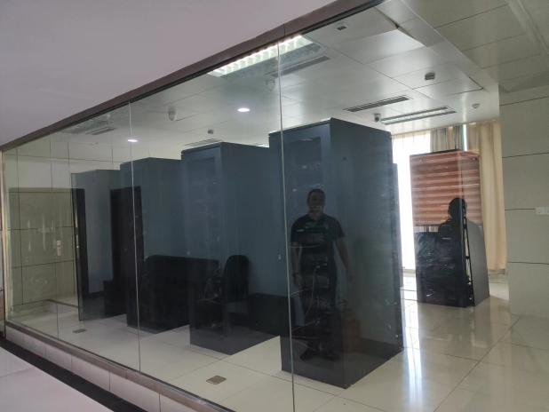 | 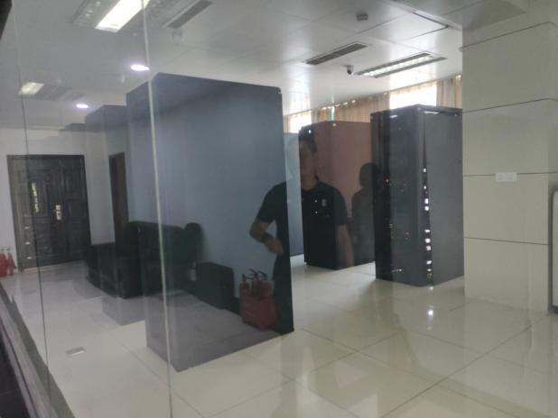
金保工程“一卡通”建设
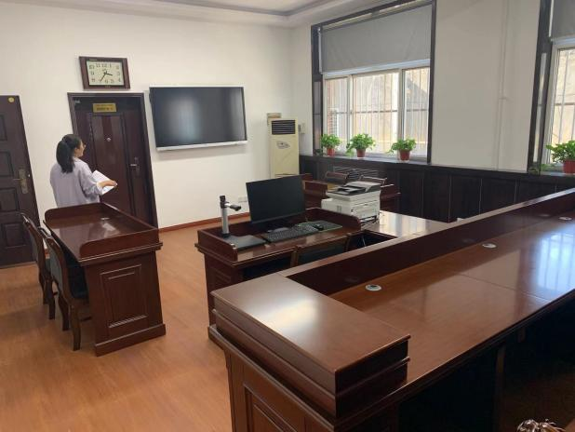 | 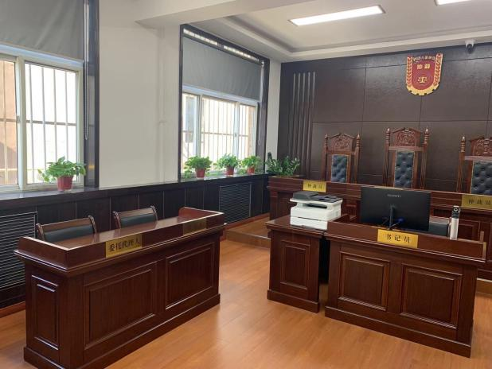
仲裁院实体化建设
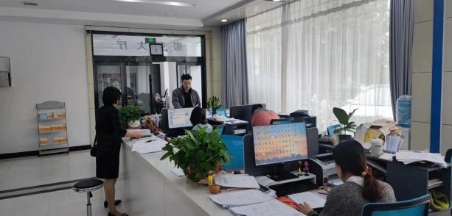 | 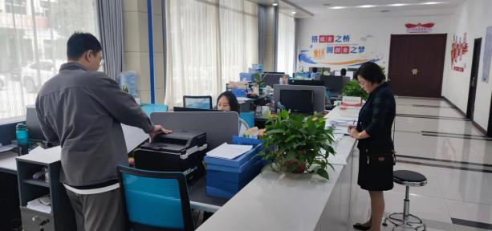
就业服务中心大厅

项目名称：运城市人力资源和社会保障局2021年度部门绩效评价
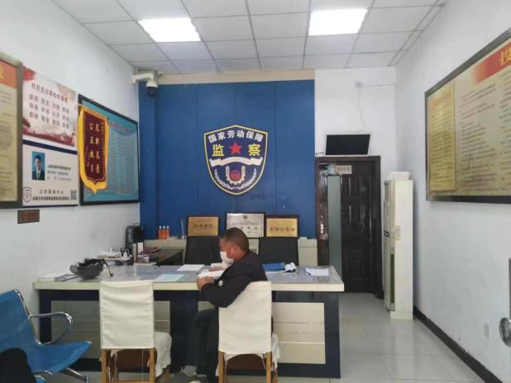 | 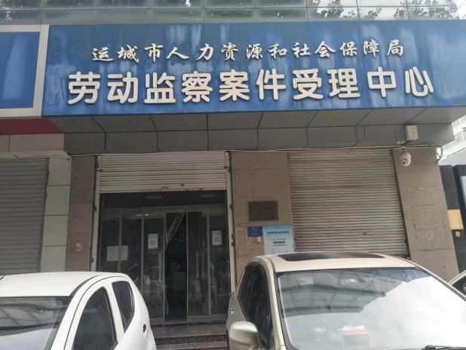
劳动案件监察受理中心
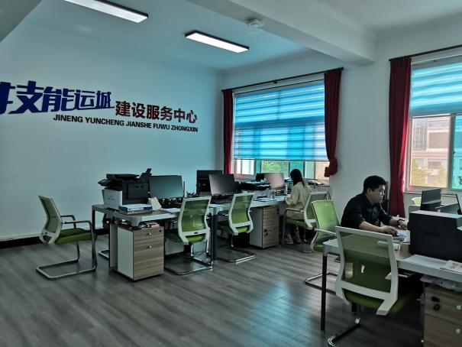 | 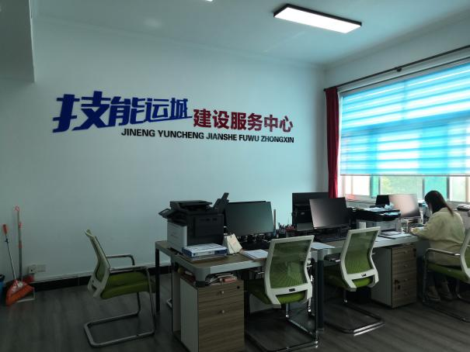
技能运城建设服务中心
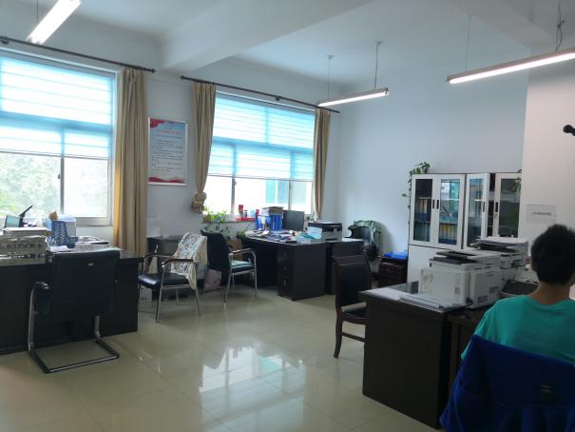 | 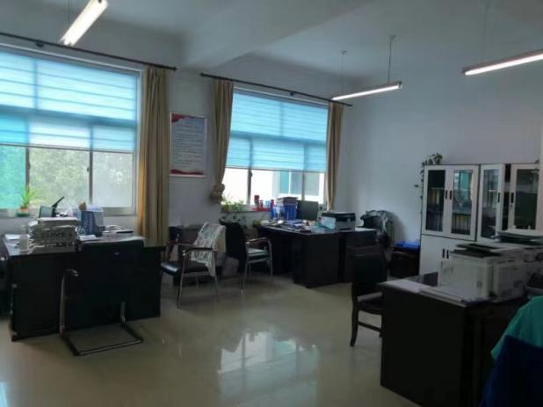
办公桌、文件柜、椅类

项目名称：运城市人力资源和社会保障局2021年度部门绩效评价
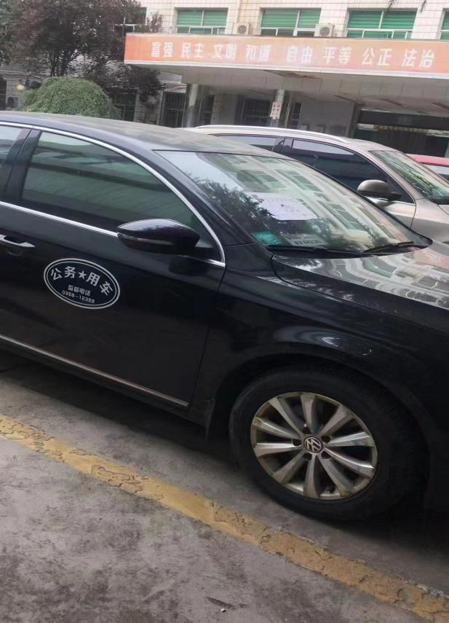 | 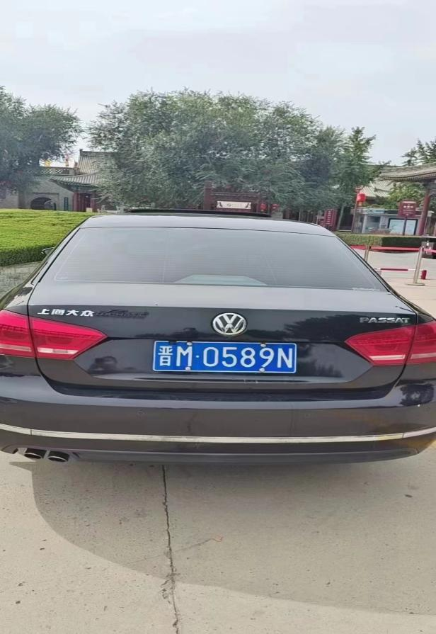
公务用车(晋M 0589N)
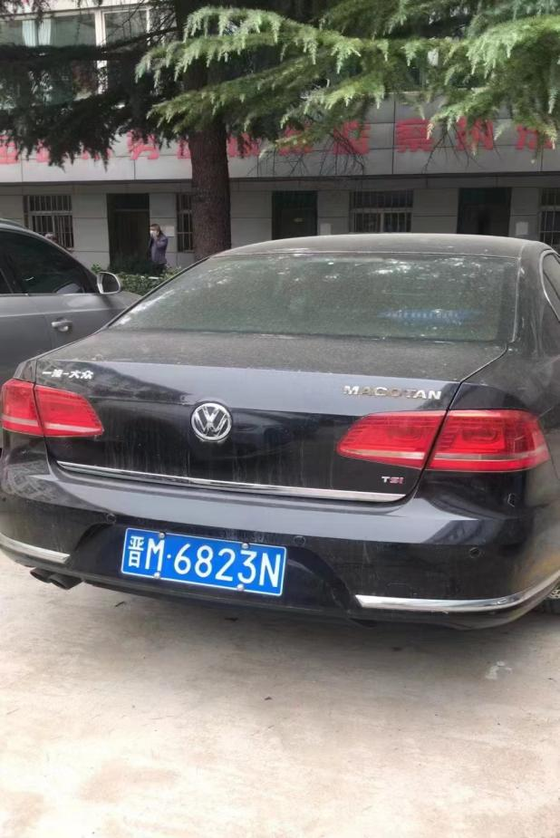 | 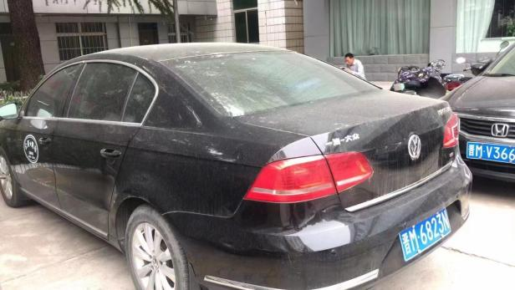
公务用车(晋M 6823N)

项目名称：运城市人力资源和社会保障局2021年度部门绩效评价
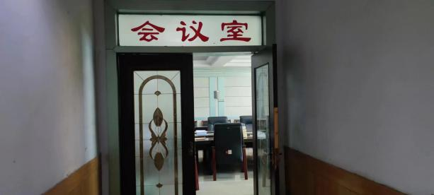 | 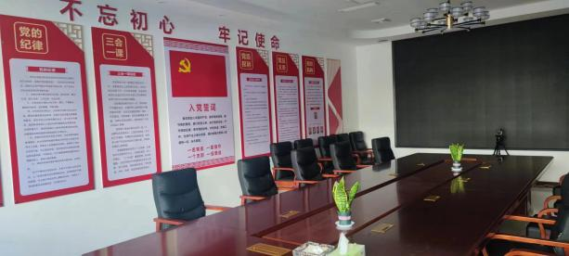
会议室办公桌、会议椅、显示屏
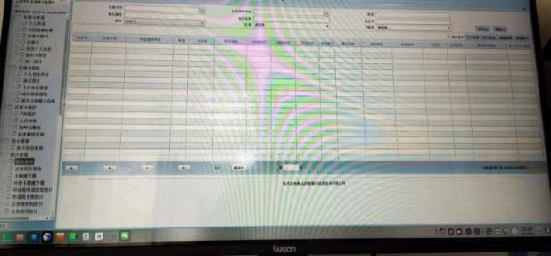 | 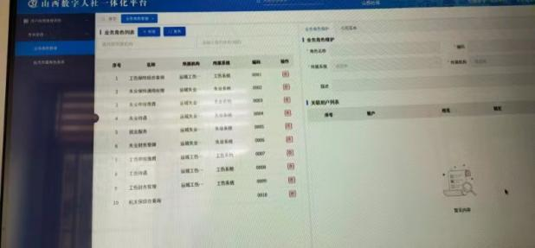
山西数字人社一体化平台

